TRNSYS17

基本操作ガイド

2室モデル(TRNSYS3D,TRNBuild)

このドキュメントは以下のライセンスで提供されます。

[クリエイティブ・コモンズ・ライセンス](http://creativecommons.org/licenses/by-nc-sa/4.0/)

quattro corporate design Co., Ltd. 作『TRNSYS.JP Library』は[クリエイティブ・コモンズ 表示 - 非営利 - 継承 4.0 国際 ライセンス](http://creativecommons.org/licenses/by-nc-sa/4.0/)で提供されています。

このドキュメントではTRNSYSの基本的な操作方法を説明しています。

前提条件

以下の環境を前提として記載しています。

TRNSYS ver17.02.0005

OS 上記対応OS

内容

1 概要 5

2 建物モデル 6

2.1 建物形状 6

2.2 材料構成 6

2.3 スケジュール 6

2.4 その他条件 6

3 TRNSYS3D Plugin 7

3.1 TRNSYS3Dのセットアップ 7

3.2 SketchUpの起動 7

3.3 画面構成 8

3.3.1 ツールバー 9

4 建物形状の作成 10

4.1 ファイルの保存 10

4.2 Zoneの作成 11

4.2.1 Zoneの入れ物を作成する 11

4.2.2 形状作成 12

4.2.3 開口部の作成 13

4.2.4 Zone名を設定する 14

4.3 隣室の設定 15

4.3.1 隣接する面の設定 15

4.3.2 隣接面の一括認識 16

4.4 Zoneの選択 17

5 TRNBuild 18

5.1 IDFのインポート 18

5.2 TRNBuildの終了 19

6 Simulation Studioの基本操作 20

6.1 新しいプロジェクトを作成する 20

6.2 気象データ 21

6.2.1 コンポーネントの配置 21

6.2.2 コネクションを作成する 22

6.2.3 動作確認 23

7 多数室モデルのシミュレーション 24

8 コンポーネントを設定する 26

8.1 Type56 26

8.1.1 建物モデルの指定 26

8.1.2 ファイル情報の更新 27

8.2 Type65 27

9 コネクションの設定 28

9.1 Type99-AMeDAS ->Type56 28

9.1.1 方位別日射量の計算 28

9.2 Type99-AMeDAS ->Type33e 29

9.3 Type99-AMeDAS ->Type69b 29

9.4 Type33e->Type69b 29

9.5 Type69b->Type56 30

9.6 Type56 ->Type65c 30

9.7 Type99-AMeDAS->Type65c 30

10 計算実行 31

11 資料：オンラインプロッター 32

11.1 軸の最小値、最大値を設定する 32

11.2 グラフの項目数を増やす 32

11.3 項目に名称を表示する 33

11.4 項目の表示・非表示を切り替える 34

11.5 グラフの背景色や太さを変える 34

11.6 カーソル位置の値を確認する 35

# 概要

このテキストでは多数室モデルの実習を行います。以下の3種類のツールを使用して、建物形状のモデリングから条件設定、計算実行までの一連の作業を行います。

* TRNSYS3D

SketchUp,TRNSYS3D Pluginを使用して建物形状を作成します。

* TRNBuild

TRNSYS3Dで作成された建物形状から計算用データへの変換、壁の物性値や居住者や照明などの内部発熱の設定を行います。

* Simulation Studio

気象データリーダー、多数室（Type56）、出力用のコンポーネントを配置と接続、計算の実行を行います。

# 建物モデル

* 1. 建物形状

このテキストでは以下の形状の建物を使って、モデル化、設定を行います。

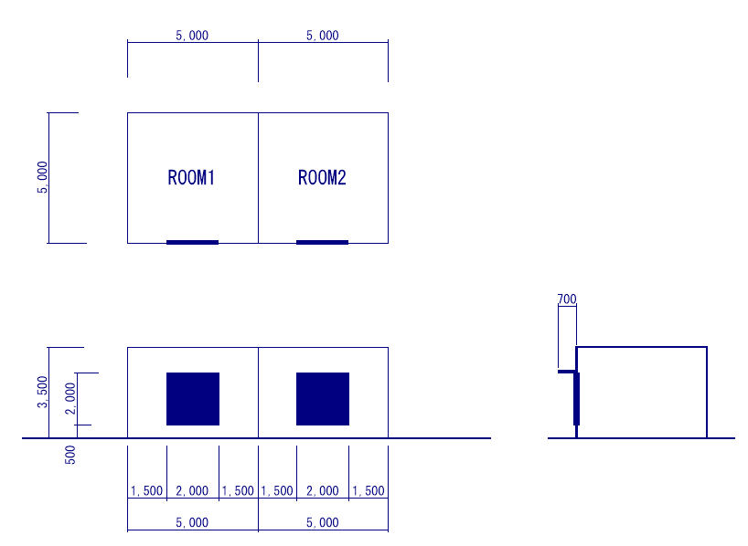

* 1. 材料構成
  2. スケジュール

|  |  |  |
| --- | --- | --- |
| 項目 | ROOM1 | ROOM2 |
| 在室 | 00:00-08:00 2人 | 06:00-08:00 2人 |
| 08:00-18:00 1人 |  |
| 18:00-24:00 2人 |  |
| 照明 | 18:00-24:00 125W(5W/㎡×25㎡)  (450kJ/h) | 同左 |
| 暖冷房 | 暖房:21℃、冷房:28℃、24時間 | なし |

* 1. その他条件

|  |  |  |
| --- | --- | --- |
| 項目 | ROOM1 | ROOM2 |
| 地中温度 | 10℃ | 10℃ |
| 庇 | なし | 水平庇あり |

記載されていない条件については既定値（デフォルト値）を使用します。

# TRNSYS3D Plugin

* 1. TRNSYS3Dのセットアップ

SketchUpと専用のプラグイン（TRNSYS3D Plugin）を使用してモデリングを行います。

予めSketchUpをインストールした後、「C:\Trnsys17\Tools」フォルダからプラグインのインストールを行ってください。

プラグインはSketchUpのバージョンごとに専用のインストーラーが用意されています。下表を参考に適切なインストーラーを使用してインストールを行ってください。

表 1「C:\Trnsys17\Tools」フォルダ

|  |  |
| --- | --- |
| SketchUpのバージョン | インストーラー |
| ver 8.0,2013 | trnsys3d_e_setup_v1_0_7_SketchUp8_2013.exe |
| 2014 | trnsys3d_e_setup_v1_0_7_SketchUp2014.exe |
| 2015 | trnsys3d_e_setup_v1_0_7_2015.exe |
| 2016 | 要お問い合わせ |

* 1. SketchUpの起動

SketchUpの起動時にテンプレートの選択画面が表示された場合には、「建築デザイン―メートル」を選択してください。

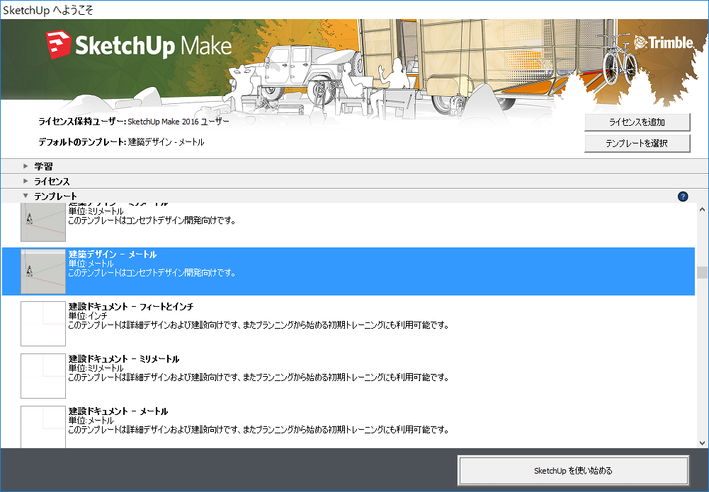

* 1. 画面構成

TRNSYS3D Pluginがインストールされると画面には専用のツールバーが2つ追加されます。

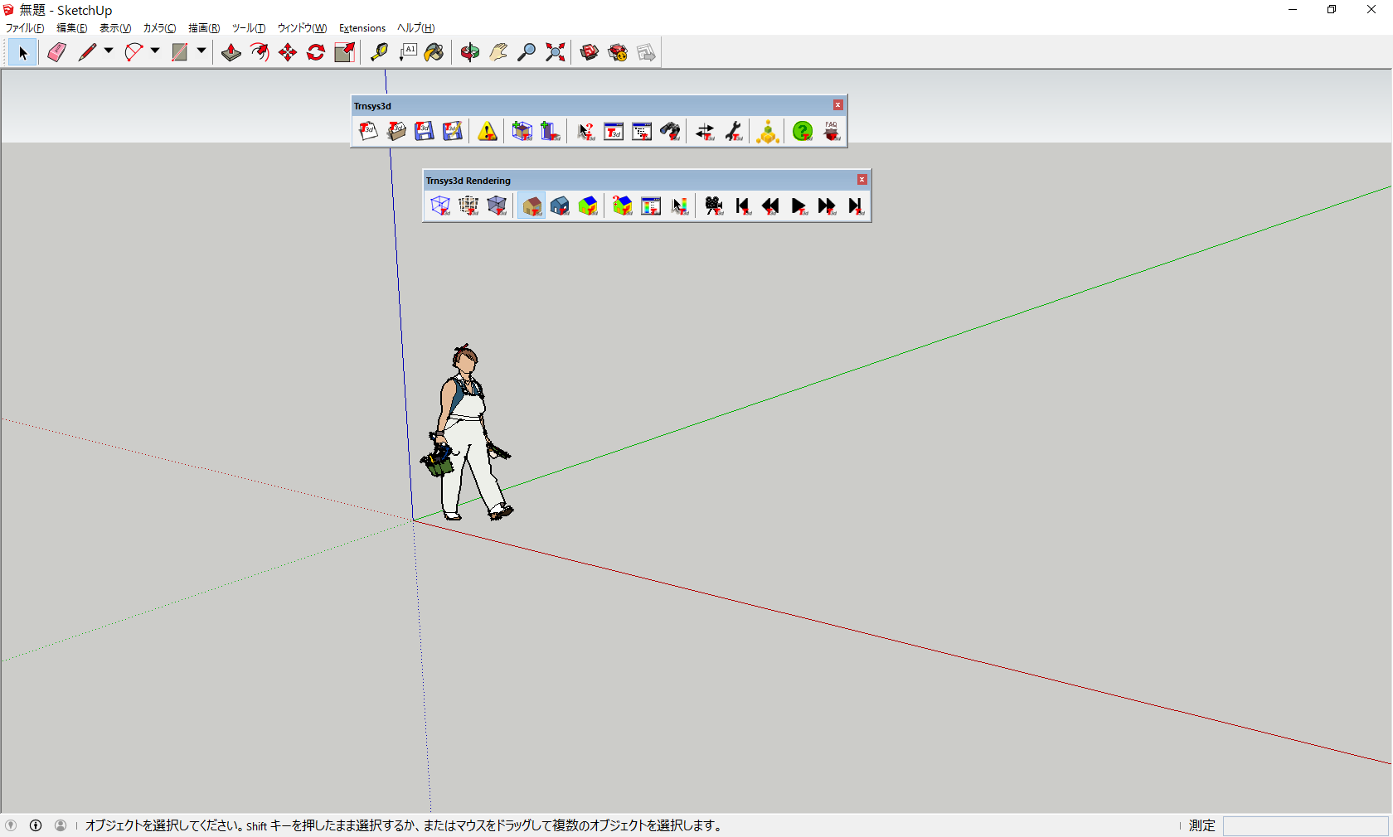

TRNSYS3Dのツールバー

※ツールバーが表示されない場合には、メニューから[ウィンドウ]-[環境設定]を選択。「システム環境設定」の画面で「機能拡張」の「Trnsys3d」の項目をチェックしてください。

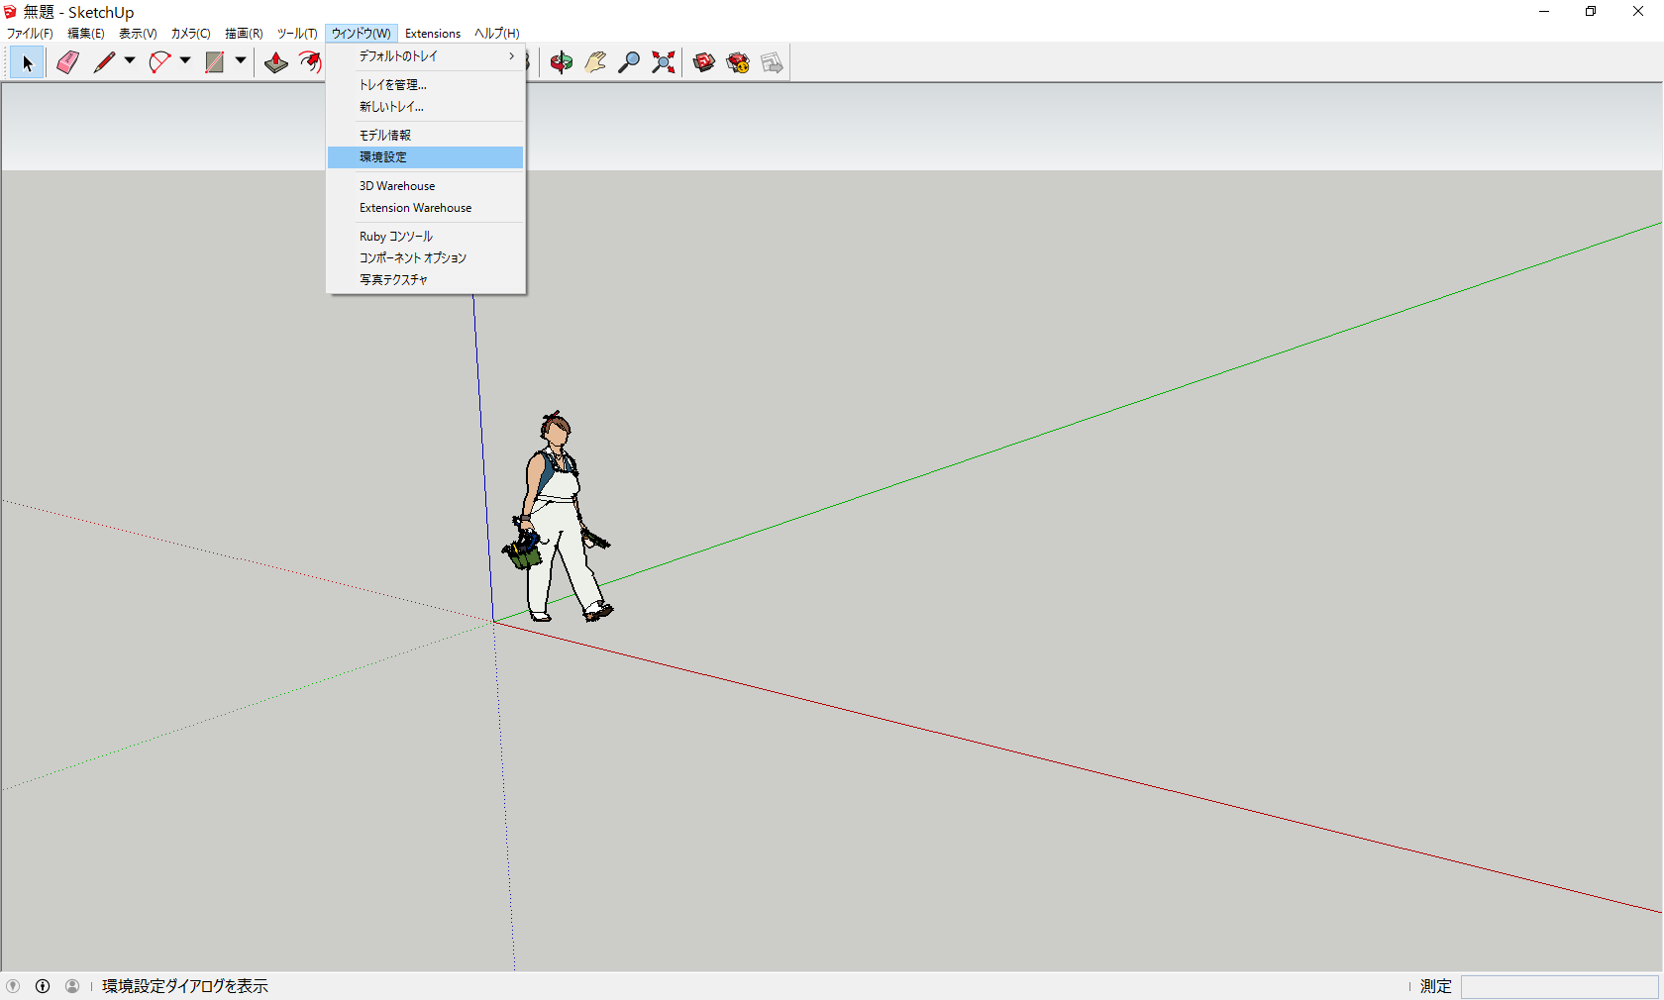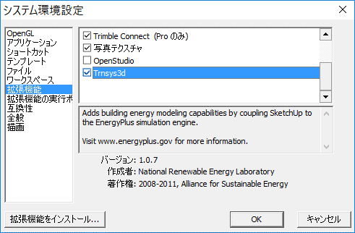

* + 1. ツールバー

主に使用するツールバーの項目は以下の通りです。

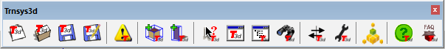

|  |  |  |
| --- | --- | --- |
|  | New Trnsys3d Input File | 新規作成 |
|  | Open Trnsys3d Input File | ファイルを開く |
|  | Save Trnsys3d Input File | 上書き保存 |
|  | SaveAs Trnsys3d Input File | 名前を付けて保存 |
|  | New Trnsys3d Zone | Zoneの作成 |
|  | New Trnsys3d Shading Group | 日射遮蔽物の作成 |
|  | Show Object Info Window | SurfaceやZoneの情報表示 |
|  | Show Outliner Window | Zone,Shading Objectの情報表示 |
|  | Search Surface | Surfaceの検索 |
|  | Surface Matching | Surfaceの接続設定 |
|  | Default Constructions | 既定の材料設定 |

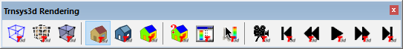

|  |  |  |
| --- | --- | --- |
|  | Hide Rest of Model | 選択図形以外を非表示 |
|  | View Hidden Geometry | 「非表示」の図形を表示 |
|  | View Model in X-Ray Mode | 図形を半透明表示 |

# 建物形状の作成

この章では「ROOM1」の作成を行います。

TRNSYS3Dでは建物のモデルは部屋ごとにZoneとして作成します。Zoneは床、壁、天井など面（WALL）と開口（WINDOW）で構成された図形として作成します。

注意点としてはZoneの形状は必ず凸型になるようにモデリングを行ってください。（Zone内の面が相互に見える形状にしてください。）

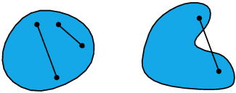

凸型（Convex）

凹型（Concave）

* 1. ファイルの保存

形状の作成を行う前に、ファイルを保存します。

1. ツールバーの[Save Trnsys3d Input File]をクリックします。
2. 表示されるダイアログでファイルを保存します。

保存先は「C:\TRNSYS17\MyProjects\Training」フォルダ、ファイル名は「House.idf」としてください。

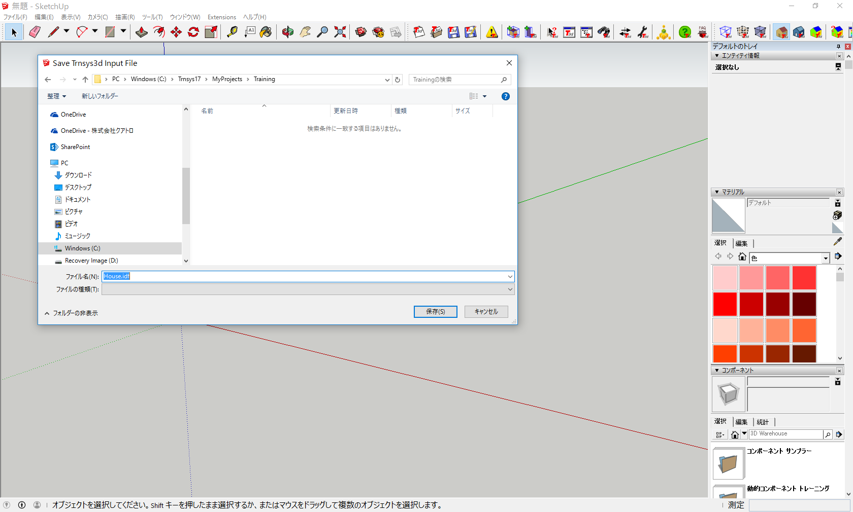

※SketchUpのファイルの保存機能は使用しません。TRNSYS3Dのファイルの保存は必ずPluginのツールバー、もしくはメニューから行ってください。

* 1. Zoneの作成

はじめにZoneの入れ物を作成し、その中に図形を作成していきます。

* + 1. Zoneの入れ物を作成する

ツールバーからをクリックすると、マウスカーソルの先端に「＋」マークが表示されます。その状態で、画面上の任意の位置をクリックすると青い枠が描かれます。

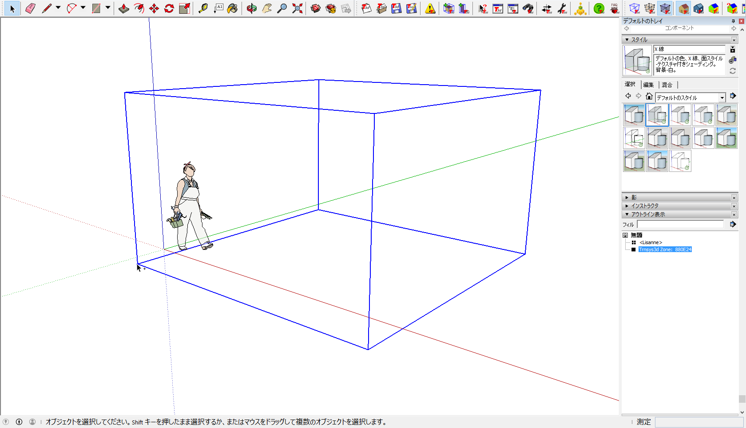

クリックした位置に「青い枠」が描かれます。

青い枠はZoneの入れ物が用意された状態です。さらに同じ位置（青い「＋」の位置）でダブルクリックして、青い枠が点線で表示に変われば選択された状態です。



青い「＋」の位置でダブルクリック。

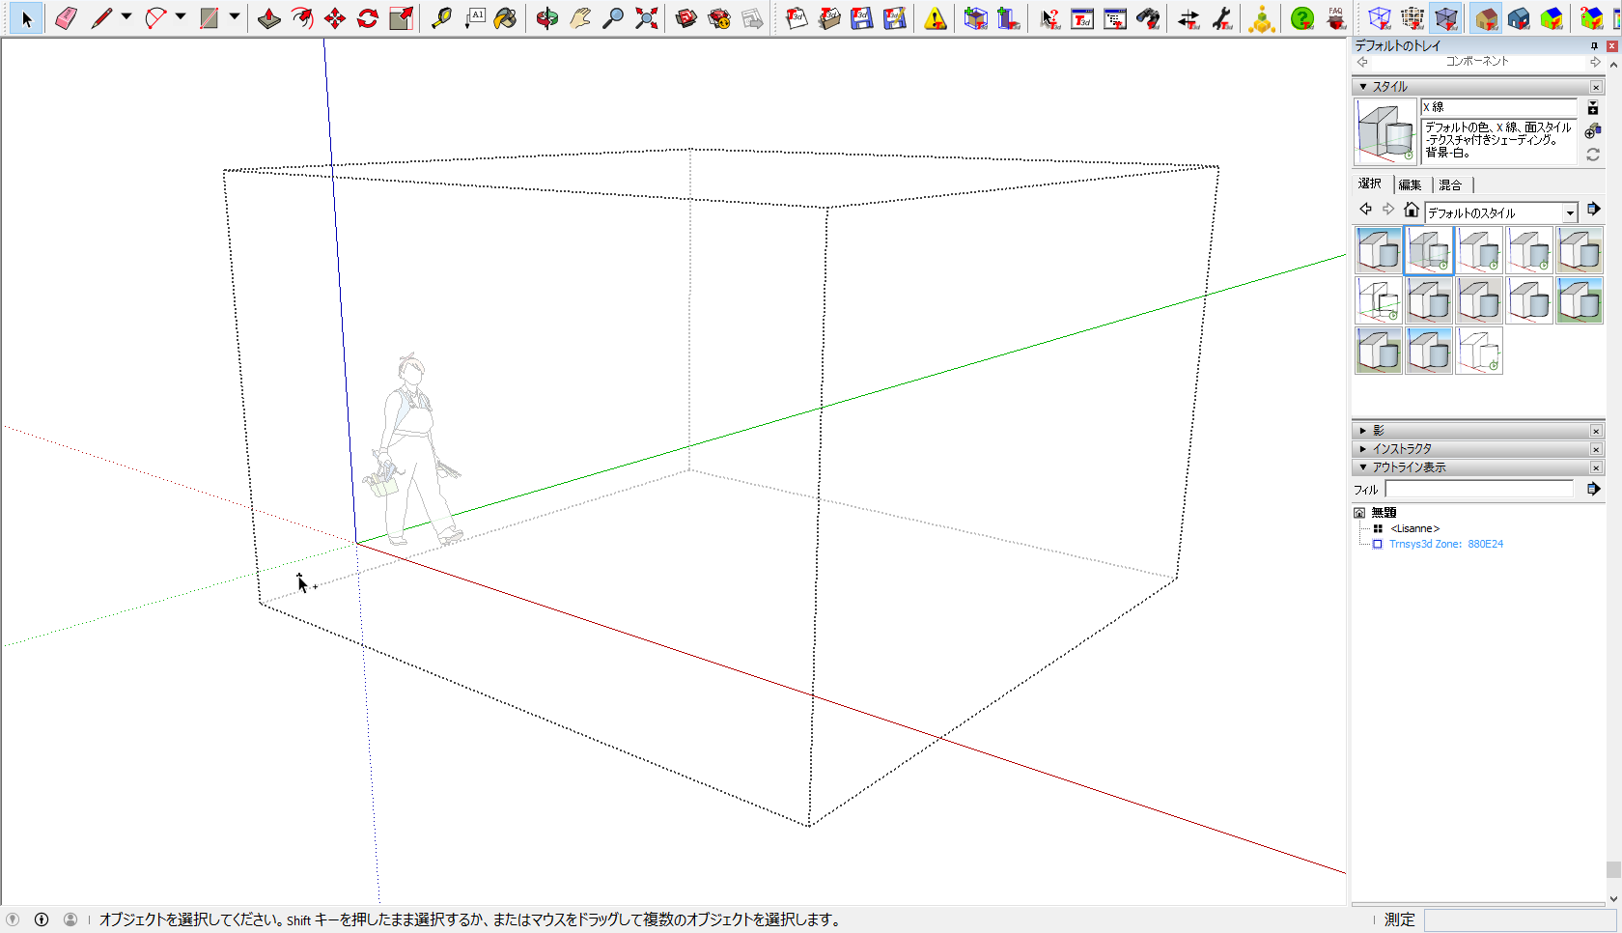

枠が点線に変わり、Zoneが選択された状態。

* + 1. 形状作成

Zone形状の作成はSketchUpの機能を使用して行います。ここでは「長方形」と「プッシュ/プル」を使って形状を作成します。計算に使用する建物形状は壁の厚みは考慮しません。壁芯に沿って面で構成された立体として作成してください。

はじめに床面を作図します。ツールバーから[長方形]アイコンをクリックします。

1. 画面上の任意の位置をクリックします。
2. マウスカーソルを動かすと、長方形が表示されます。
3. 画面右下の「寸法」へ床面の幅、奥行きと「5,5」をキーボードから入力します。
4. 床面が描かれます。

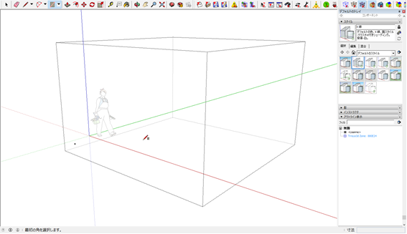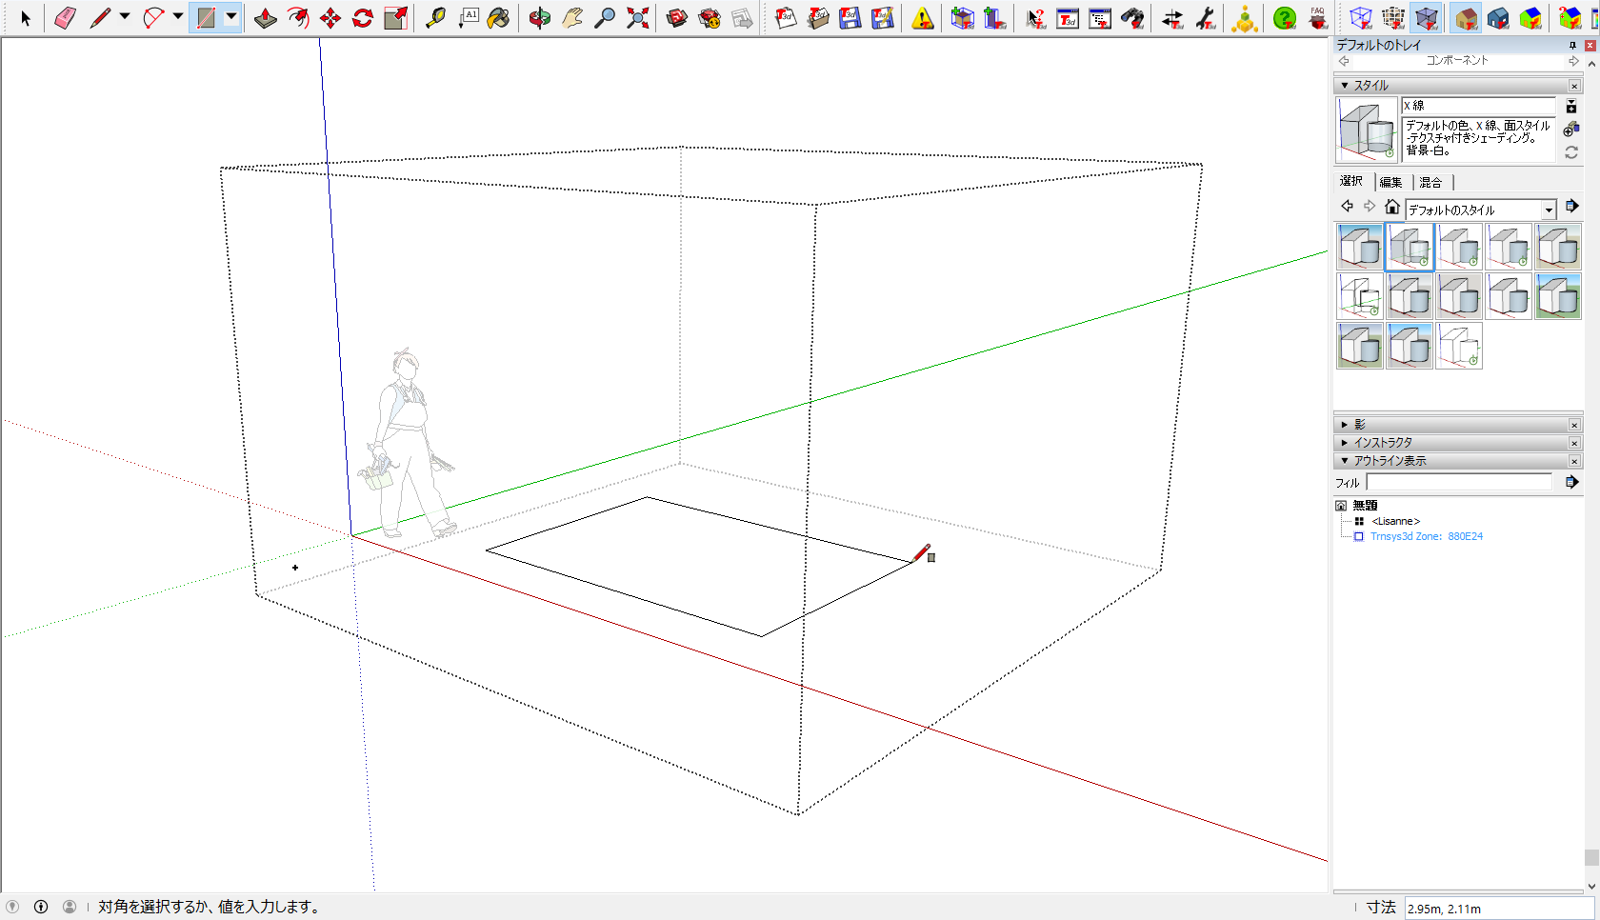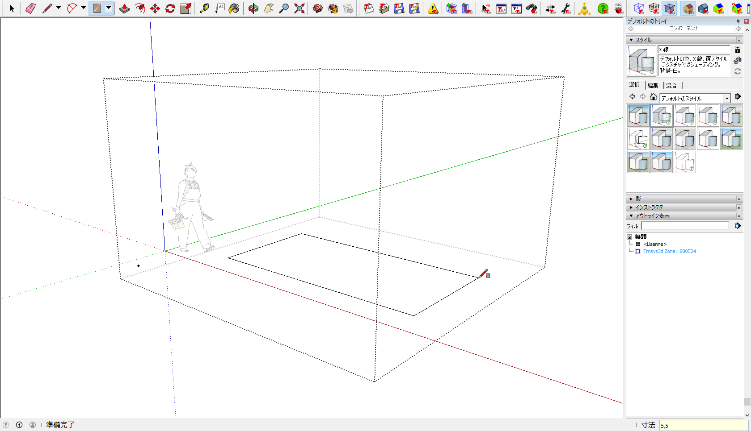

床面の幅、奥行き

「５，５」を入力

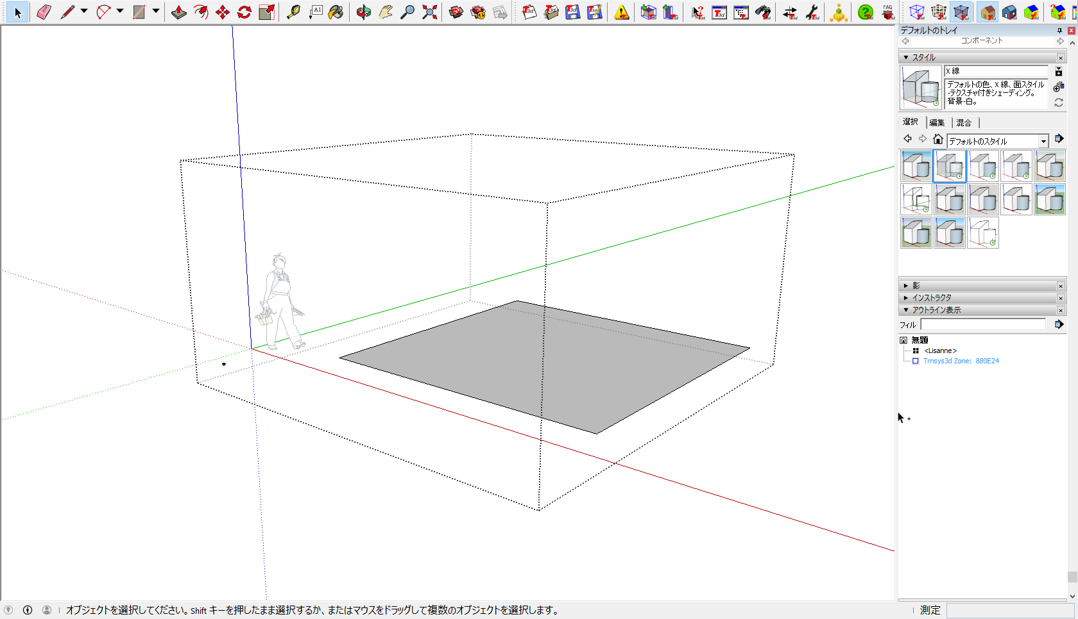

④



次に、床面の図形を高さ方向へ立ち上げます。ツールバーから[プッシュ/プル]をクリックします。

1. マウスカーソルを床面の位置へ移動し、表示がグレーに変わったらクリックします。
2. 縦方向へマウスカーソルを移動すると、立方体が表示されます。
3. 画面右下の「距離」へ高さ「3.5」をキーボードから入力します。
4. 立方体形状が描かれます。

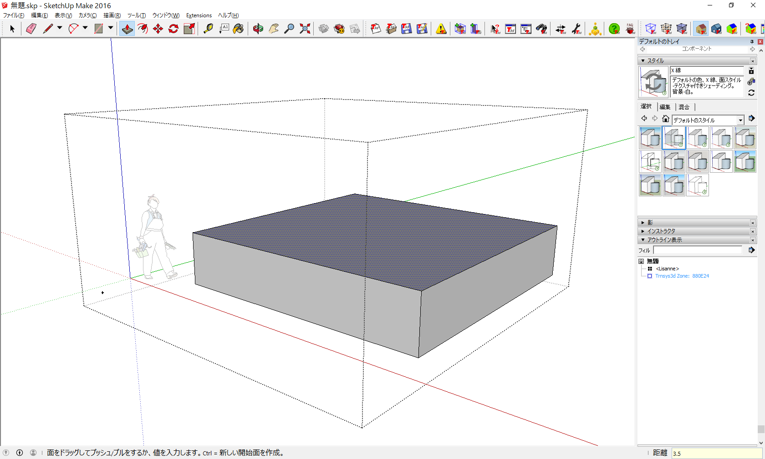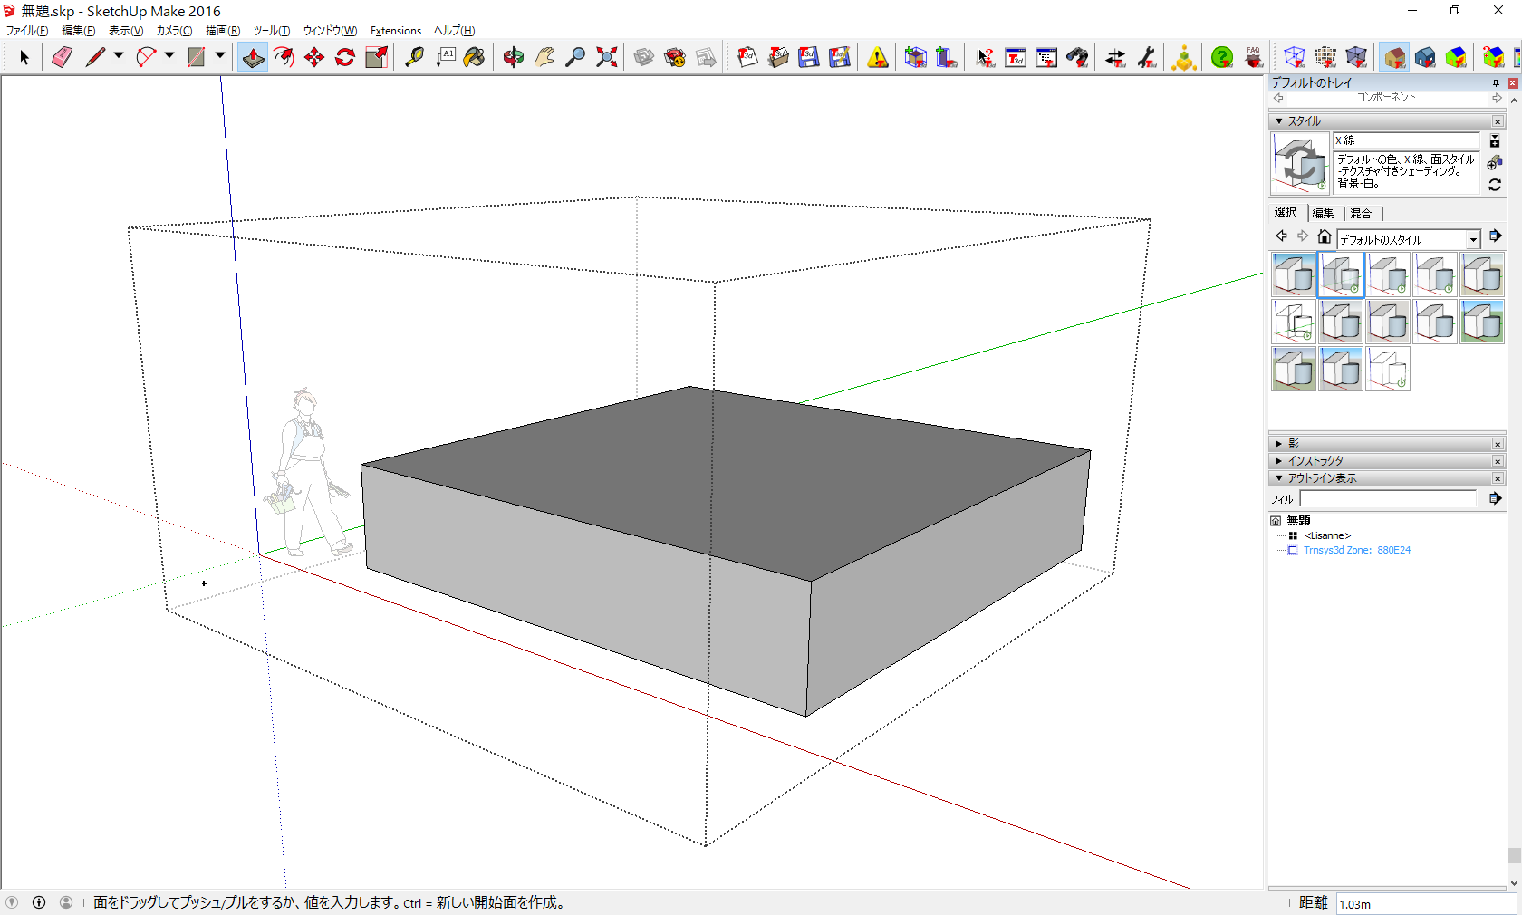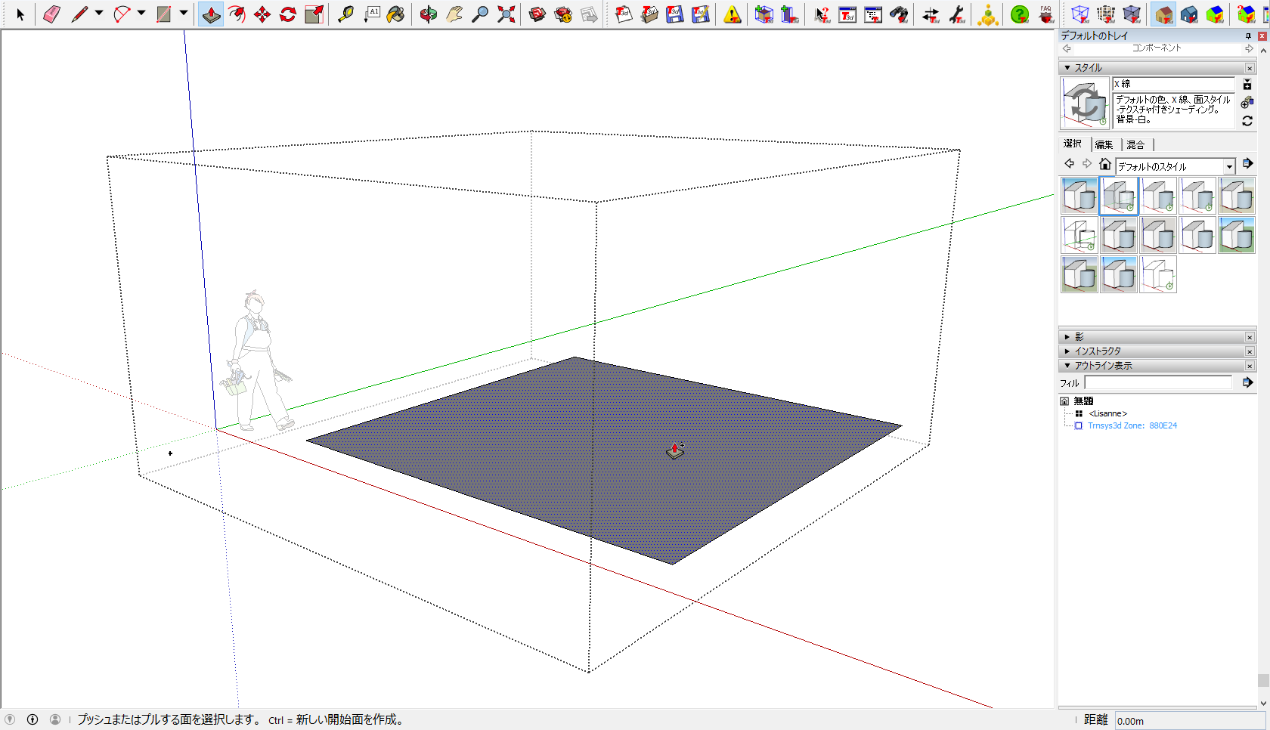

⑦

⑤

⑥

高さ「３.５」を入力

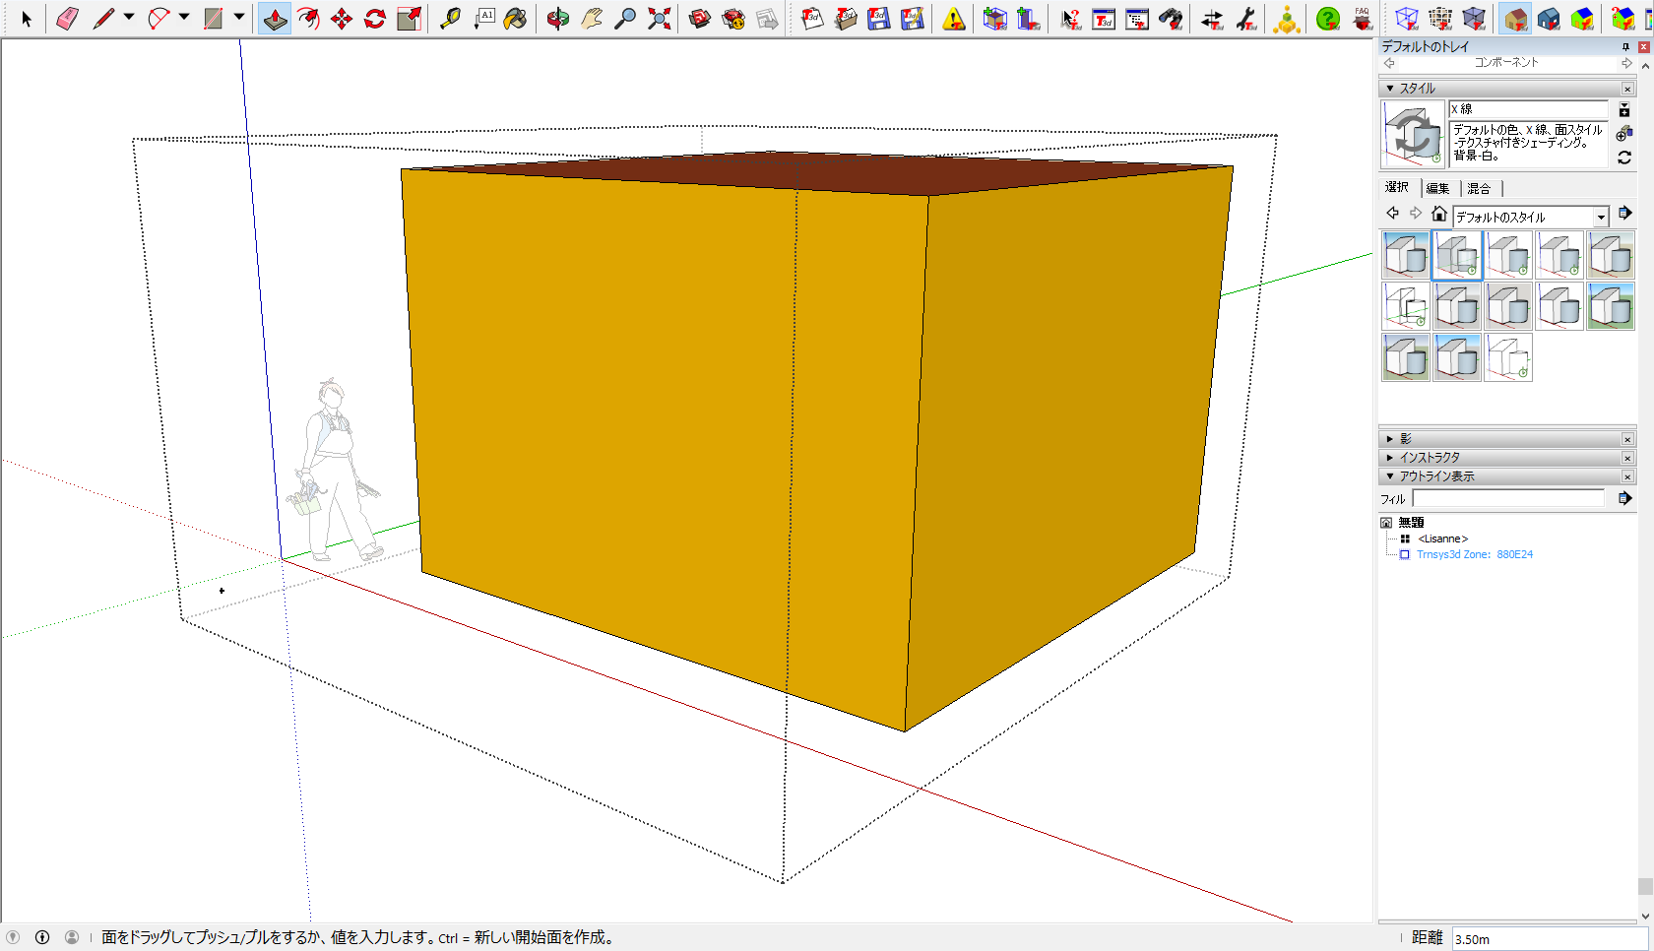

⑧

* + 1. 開口部の作成

前頁までの作業でZoneの外形ができあがりました。次に開口部を作成します。

はじめに開口部を作成するためのガイドライン（下書き線）を作図します。ツールバーから[メジャー]ツールをクリックします。

1. Zone形状の下端の位置でクリックします。
2. マウスカーソルを上方向（Z軸方向）へ移動するとガイドラインが表示されます。
3. 画面右下の「長さ」へ開口部の下端の高さ「0.5」をキーボードから入力します。
4. 高さ0.5mの位置にガイドラインが描かれます。

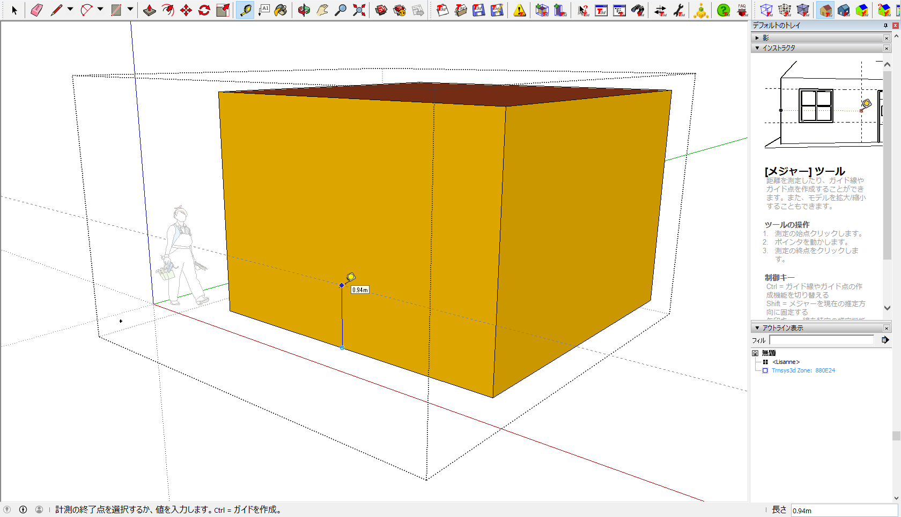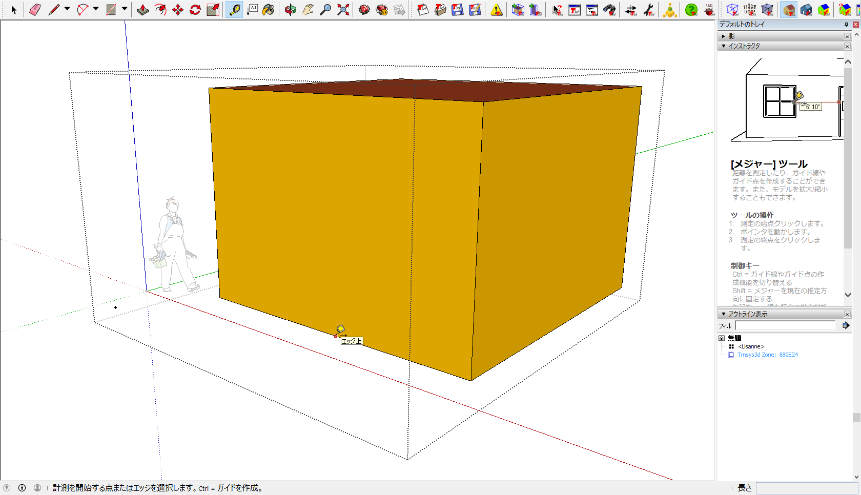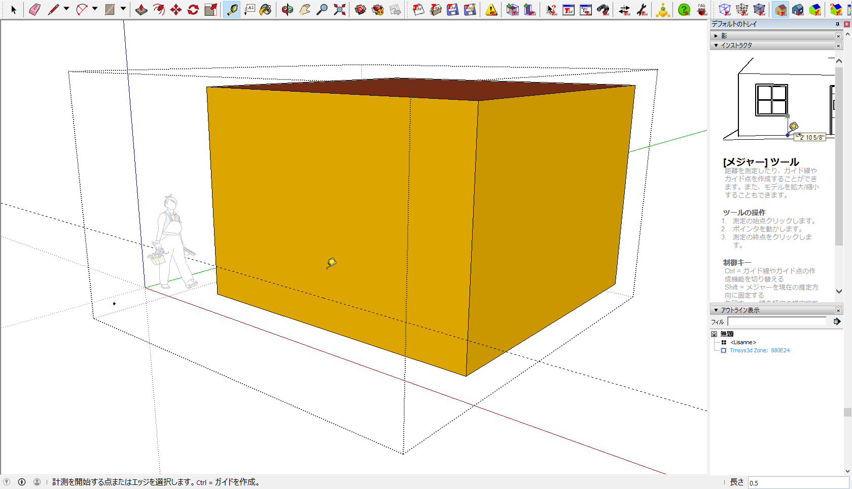

長さ「０.５」を入力

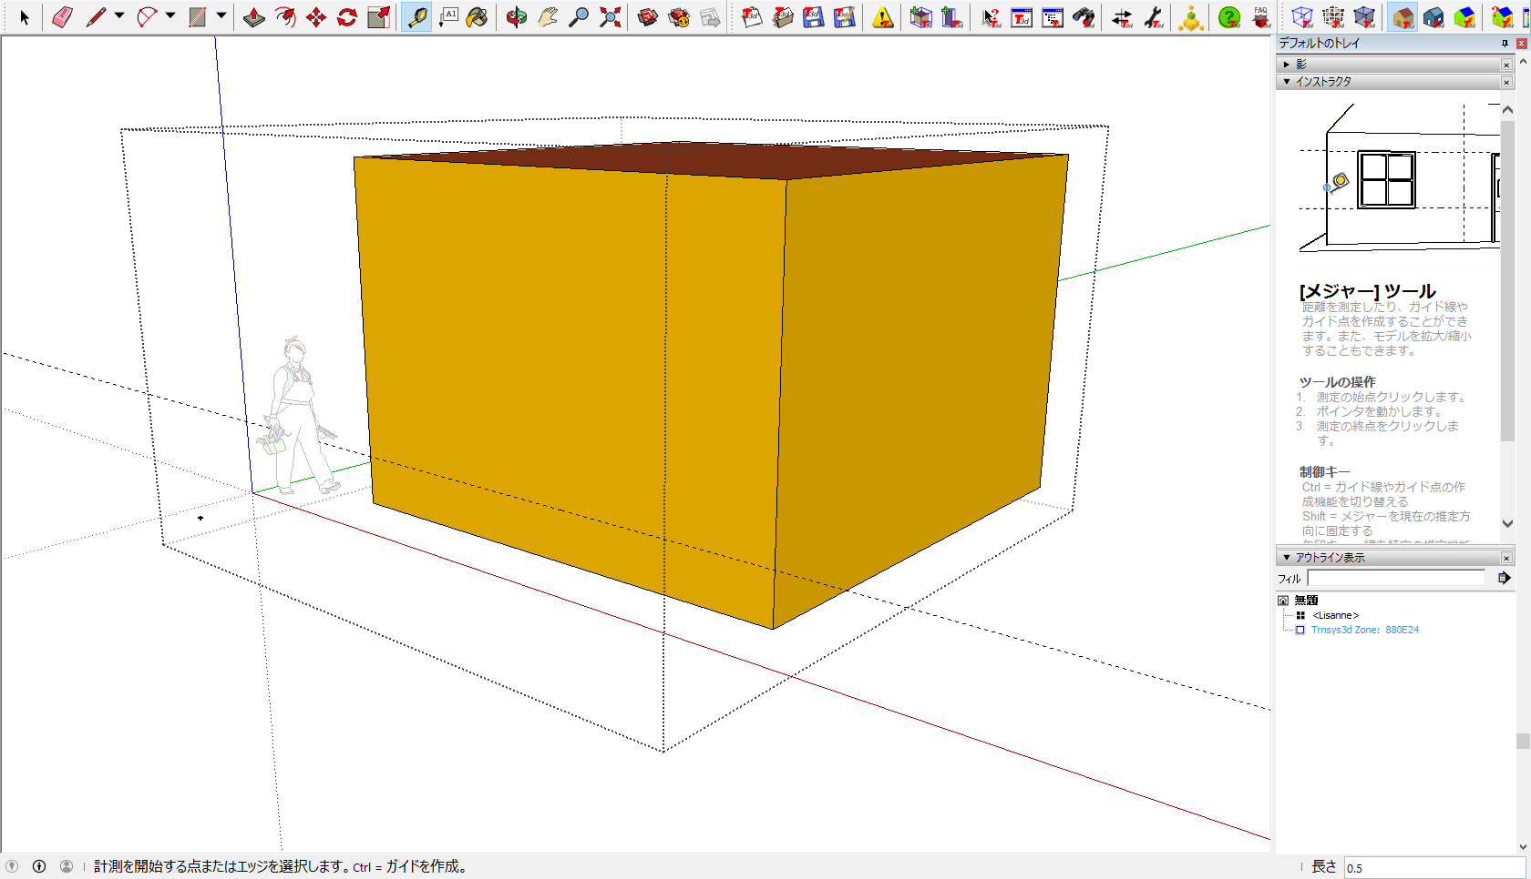

開口部の横方向の位置へ同じようにガイドラインを作図します。

1. Zone形状の左端をクリックします。
2. マウスカーソルを横方向（X軸方向）へ水平に移動するとガイドラインが表示されます。
3. 画面右下の「長さ」へ開口部の位置「1.5」をキーボードから入力します。
4. 左端から1.5mの位置にガイドラインが描かれます。

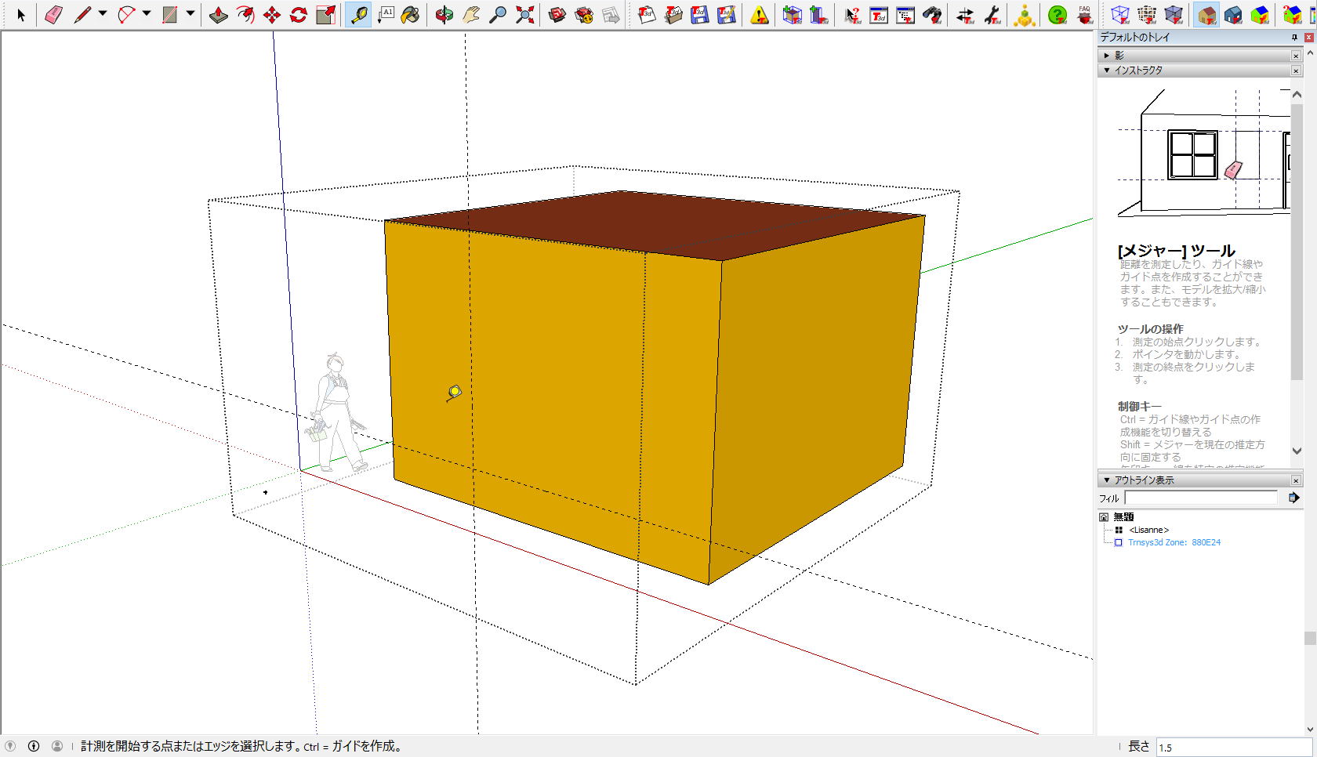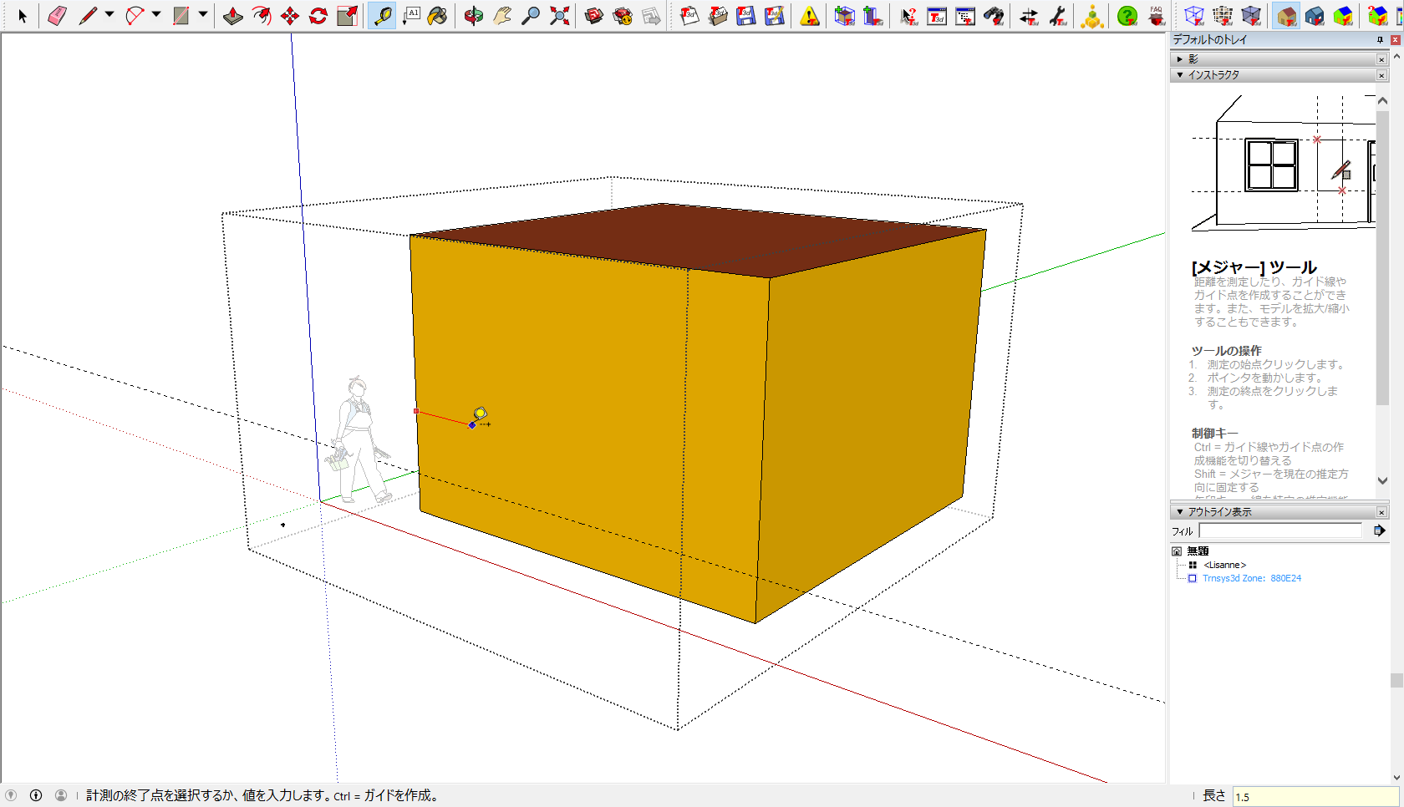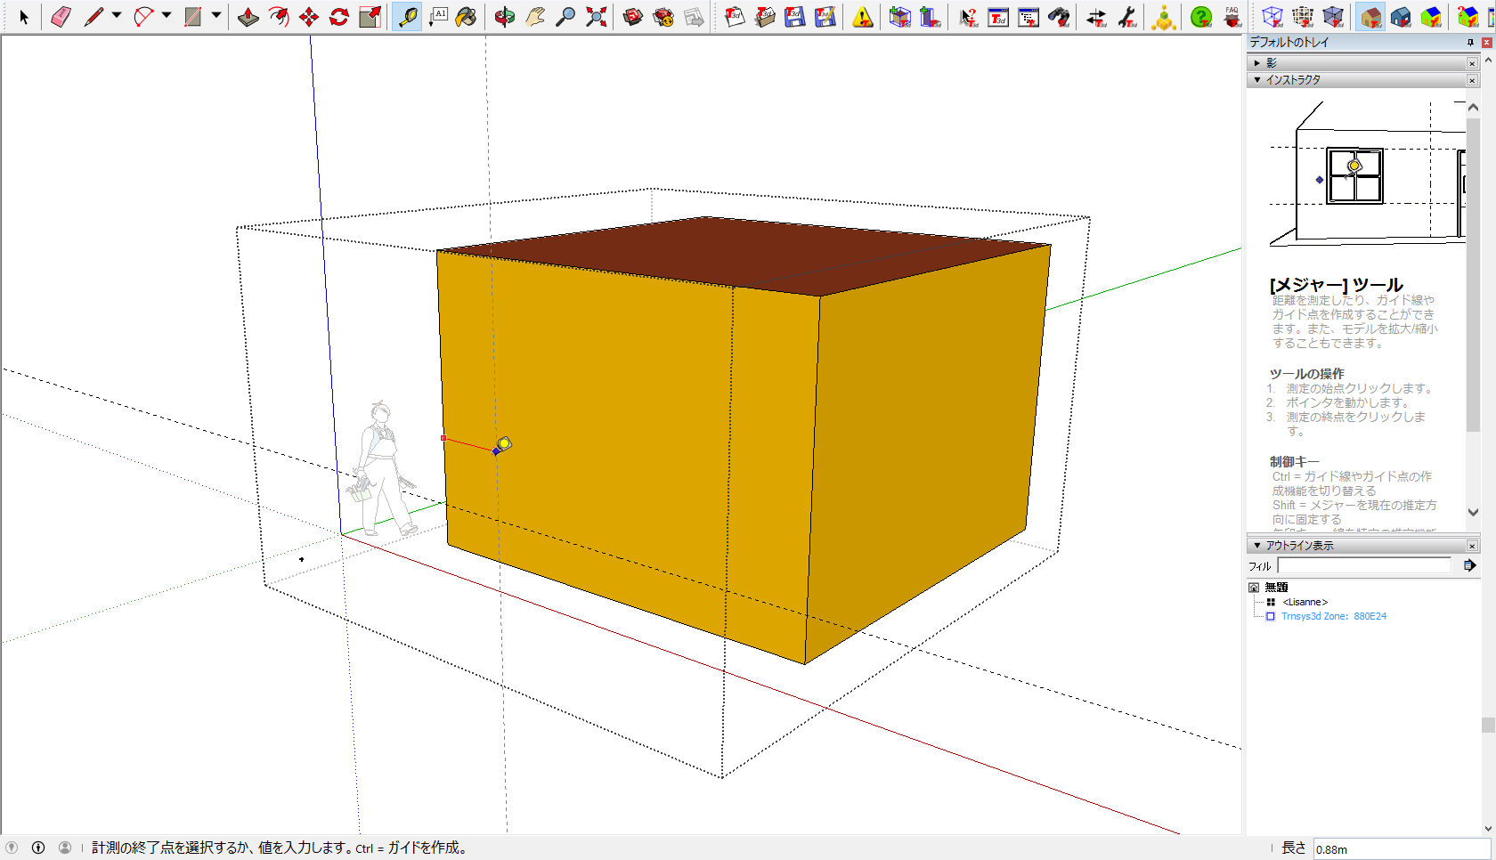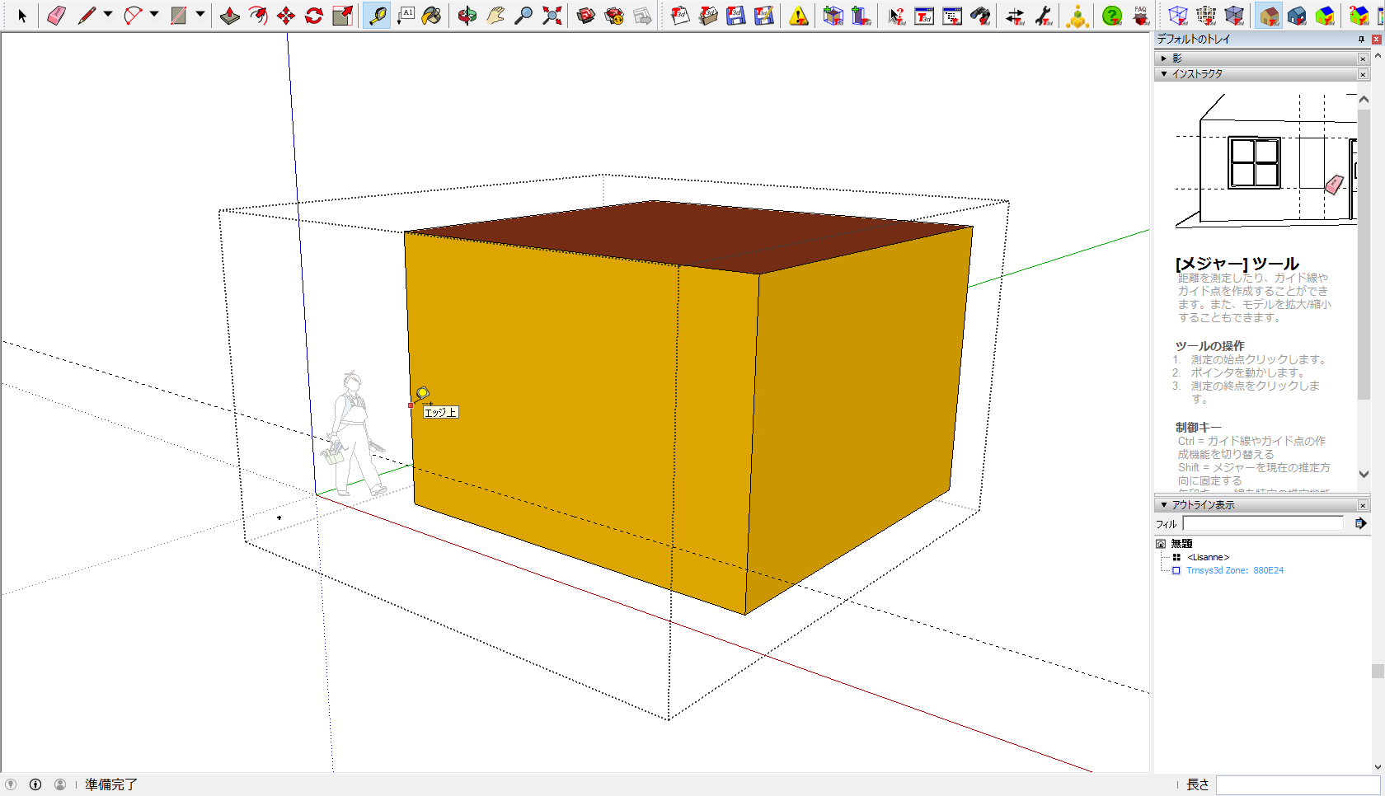

長さ「１.５」を入力

次に開口部を作成します。ツールバーから[長方形]アイコンをクリックします。

1. ガイドラインの交点をクリックします。
2. マウスカーソルを斜め上方向へ移動すると長方形が表示されます。
3. 画面右下の「寸法」へ開口部の横幅、縦幅「2,2」をキーボードから入力します。
4. 半透明の窓が描かれます。

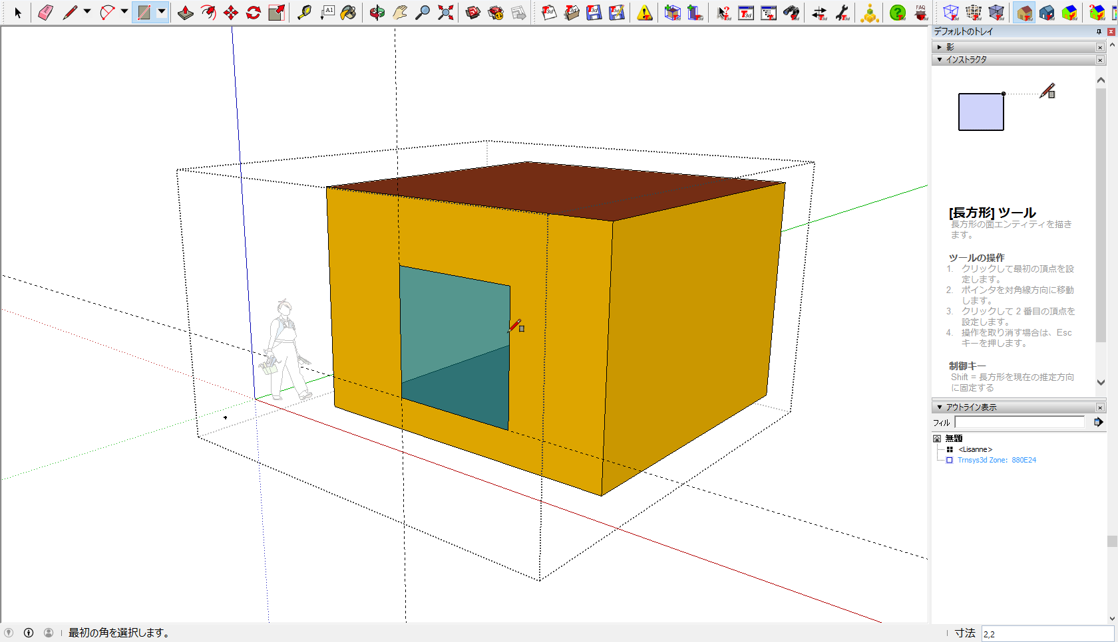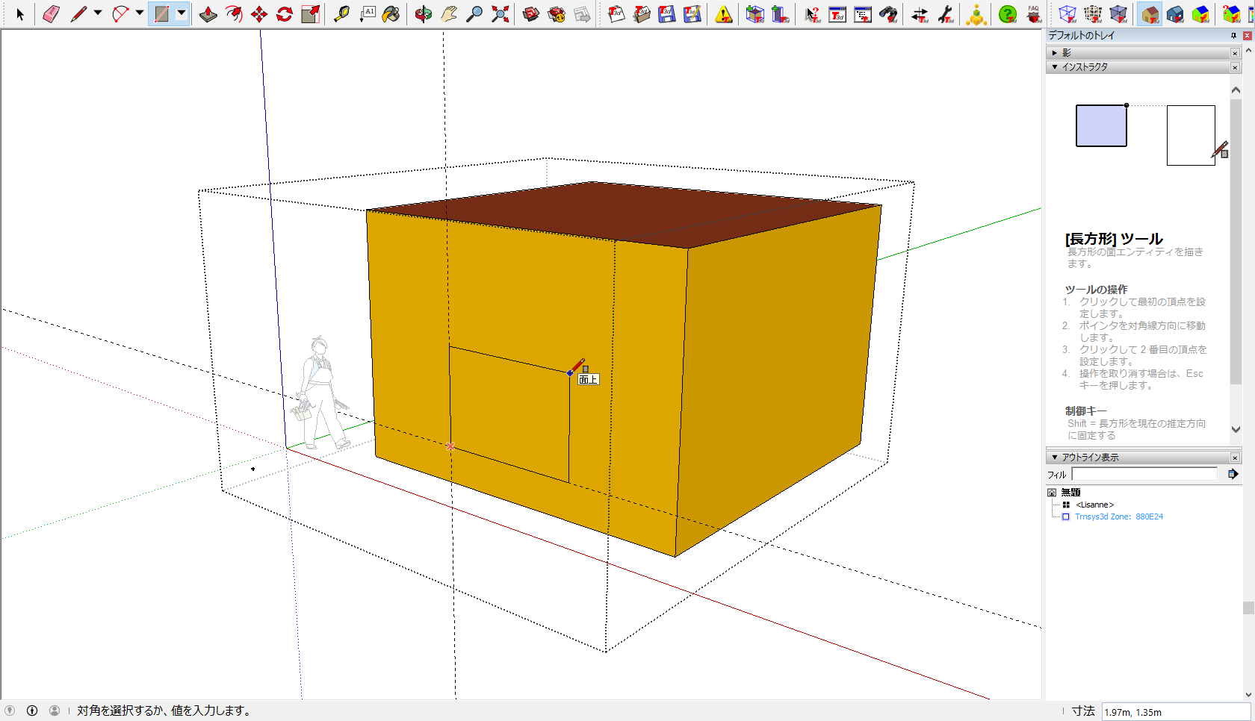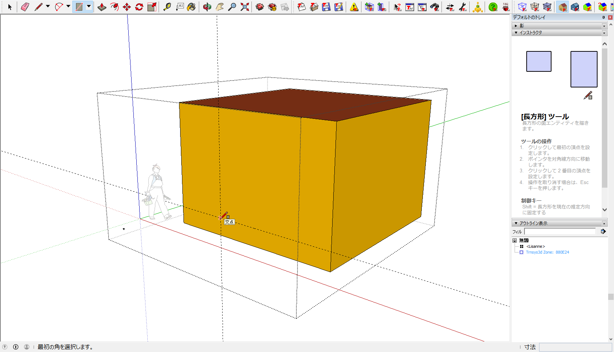

寸法「２，２」を入力

* + 1. Zone名を設定する

作成したZoneに名前を設定します。Zoneの作成直後は「880E24」のような英数字の名称が自動的に割り当てられています。室名に合せて分かり易い名前を設定します。

名前の設定は「Object Info」ウィンドウで行います。

1. ツールバーの [Show Object Info Window]をクリックしてウィンドウを表示します。
2. 「Object Info」の「Name」の項目に「ROOM1」をキーボードから入力します。
3. 「Tab」キーを押す、もしくはウィンドウの任意の位置をクリックして入力を確定します。（このウィンドウでは名前を入力しただけでは設定が確定しません。必ず上述した方法で設定を確定してください）

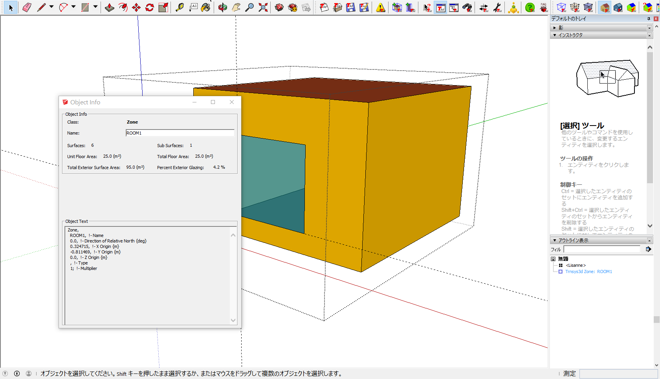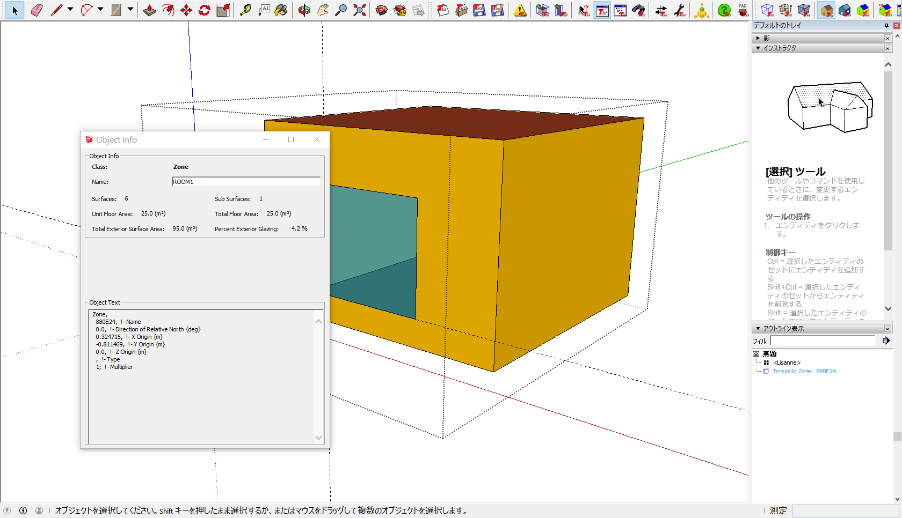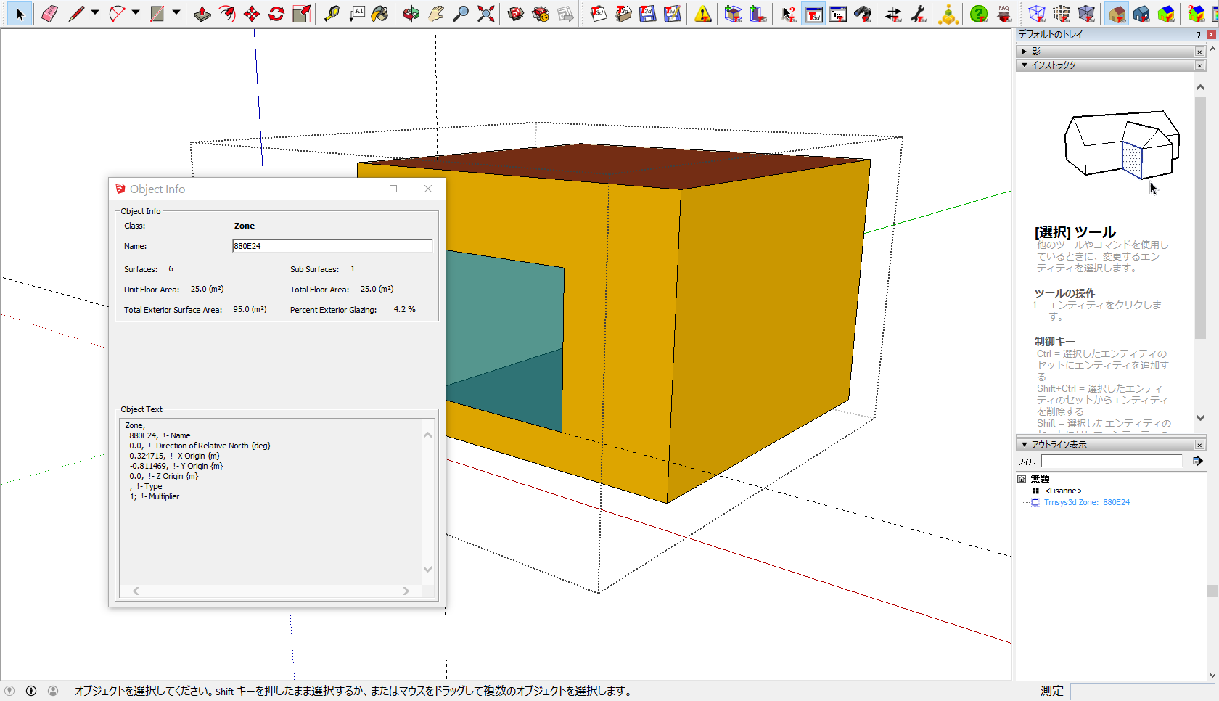

「ROOM1」を入力

「Tab」キーを押して確定

以上で、Zone「ROOM1」の作成は終了です。同じ手順に沿って「ROOM2」の作成を行ってください。

* 1. 隣室の設定

TRNSYS3DではZoneを構成する面に自動的に外壁、屋根、床といったタイプと既定の材料情報を割り当てています。

下図の例では外壁面を選択して面に割り当てられた情報を確認しています。

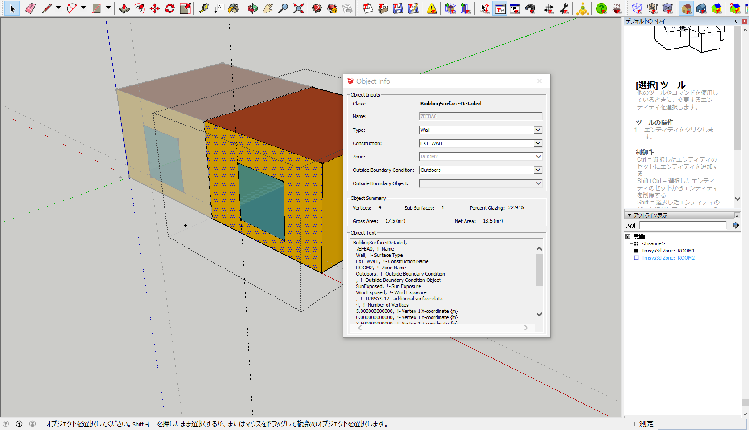

面の情報

これらの情報は自動的に割り当てられますが、複数室のモデルでは隣接するZone間の面を内壁、あるいは上下階の床/天井とていあ個別に設定する必要があります。

* + 1. 隣接する面の設定

隣接するZoneの面の情報は通常は以下のように外壁として認識されています。

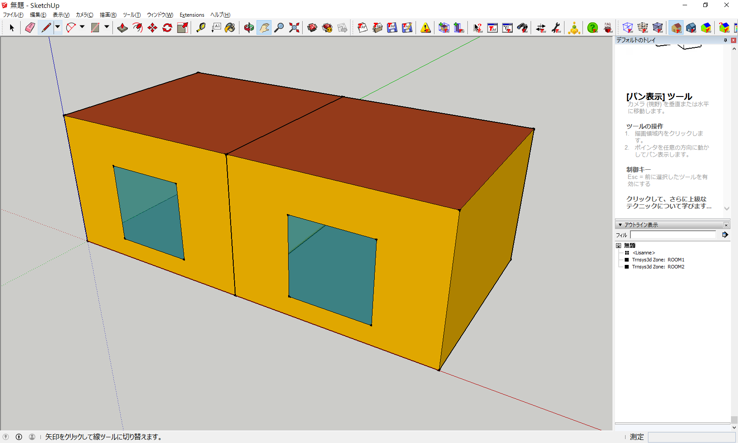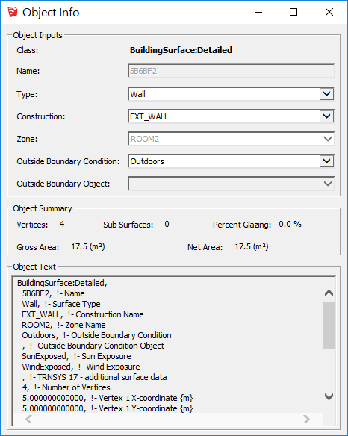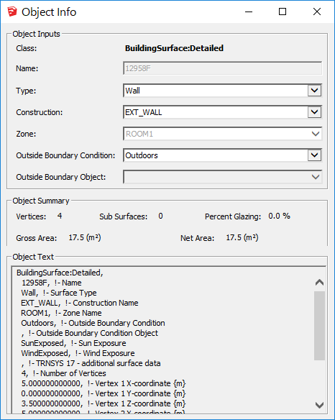

「ROOM1」面の情報

「ROOM2」面の情報

隣接するZoneの壁を内壁として扱うには下図のように、相互のZoneを参照するように設定を行います。

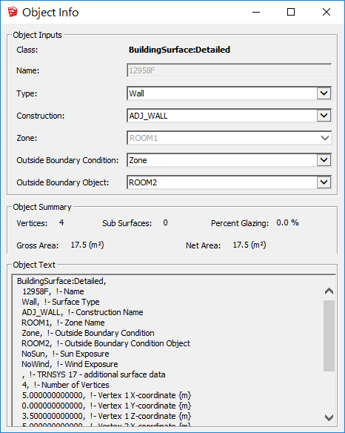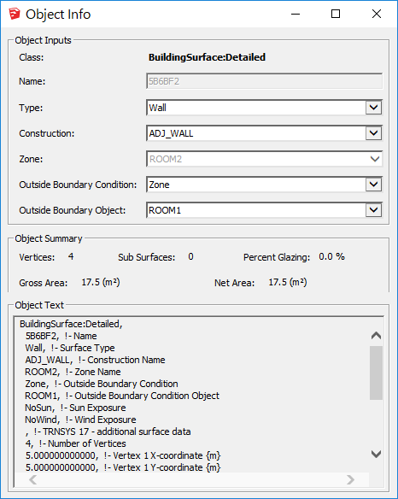

「ROOM1」面の情報

「ROOM2」面の情報

変更する項目は以下の3か所です。

|  |  |  |
| --- | --- | --- |
| 項目 | 既定 | 内壁 |
| Construction | EXT_WALL（外壁） | ADJ_WALL(内壁) |
| Outside Boundary Condition | Outdoors(外気) | Zone |
| Outside Boundary Object | - | 隣接先Zone名 |

* + 1. 隣接面の一括認識

隣接する面の設定は、前述の方法の他、[Surface Matching]を使って一括して行うことも可能です。

1. ツールバーの [Surface Matching]をクリックします。
2. 「Surface Matching」ウィンドウで「Match in Entire Model」をクリックします。
3. 実行確認のメッセージが表示されるので、確認して「OK」ボタンをクリックします。

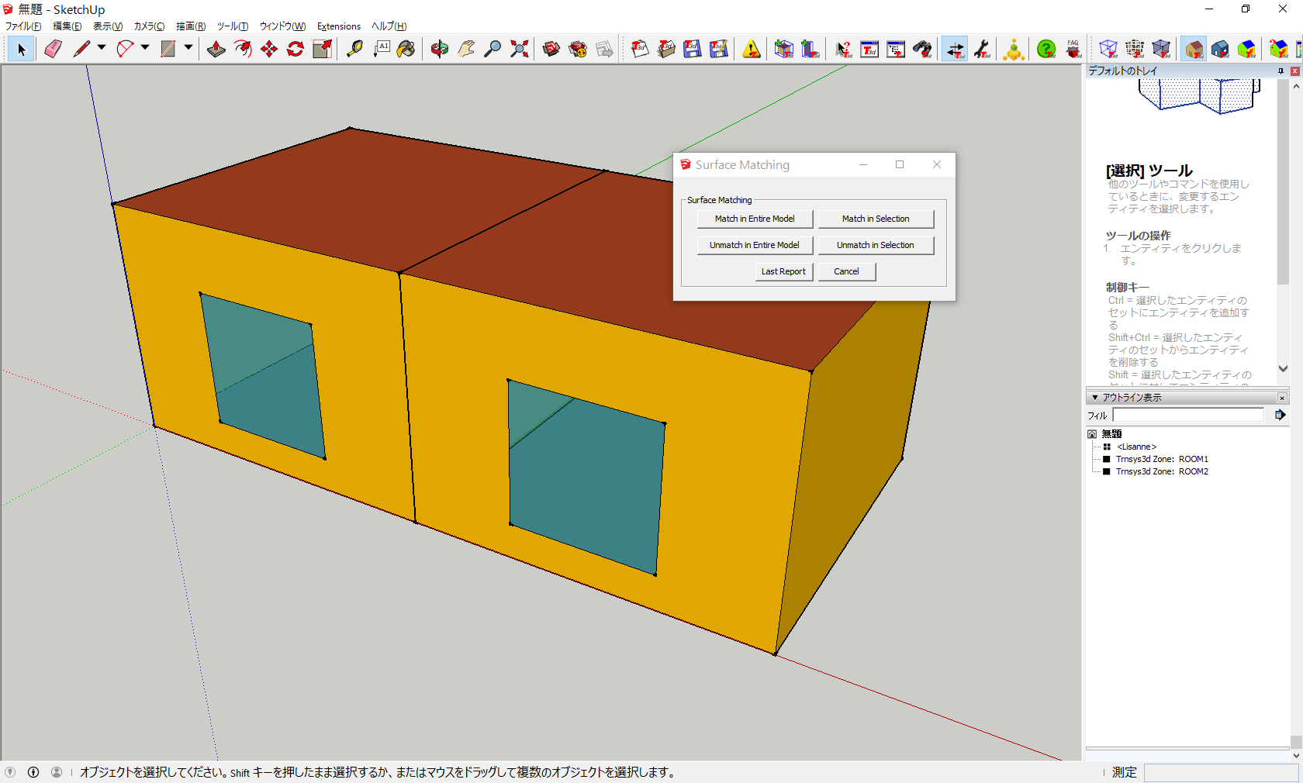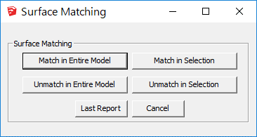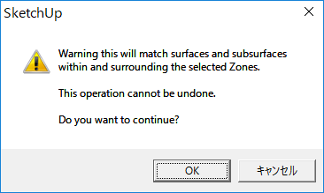

 ①

 ②

 ②

隣接する面のマッチング処理が行われ内壁として設定されます。

* 1. Zoneの選択

任意のZoneの選択は「Outliner」ウィンドウで行います。作業の途中でZoneの選択状態が解除されたり、複数のZoneを切り換えながら作業を行う場合は「Outliner」ウィンドウで選択状態を切り換えます。

1. ツールバーの [Show Outliner Window]をクリックしてウィンドウを表示します。
2. Zoneのリストから選択したいZoneをダブルクリックします。
3. Zoneが選択された状態になります。

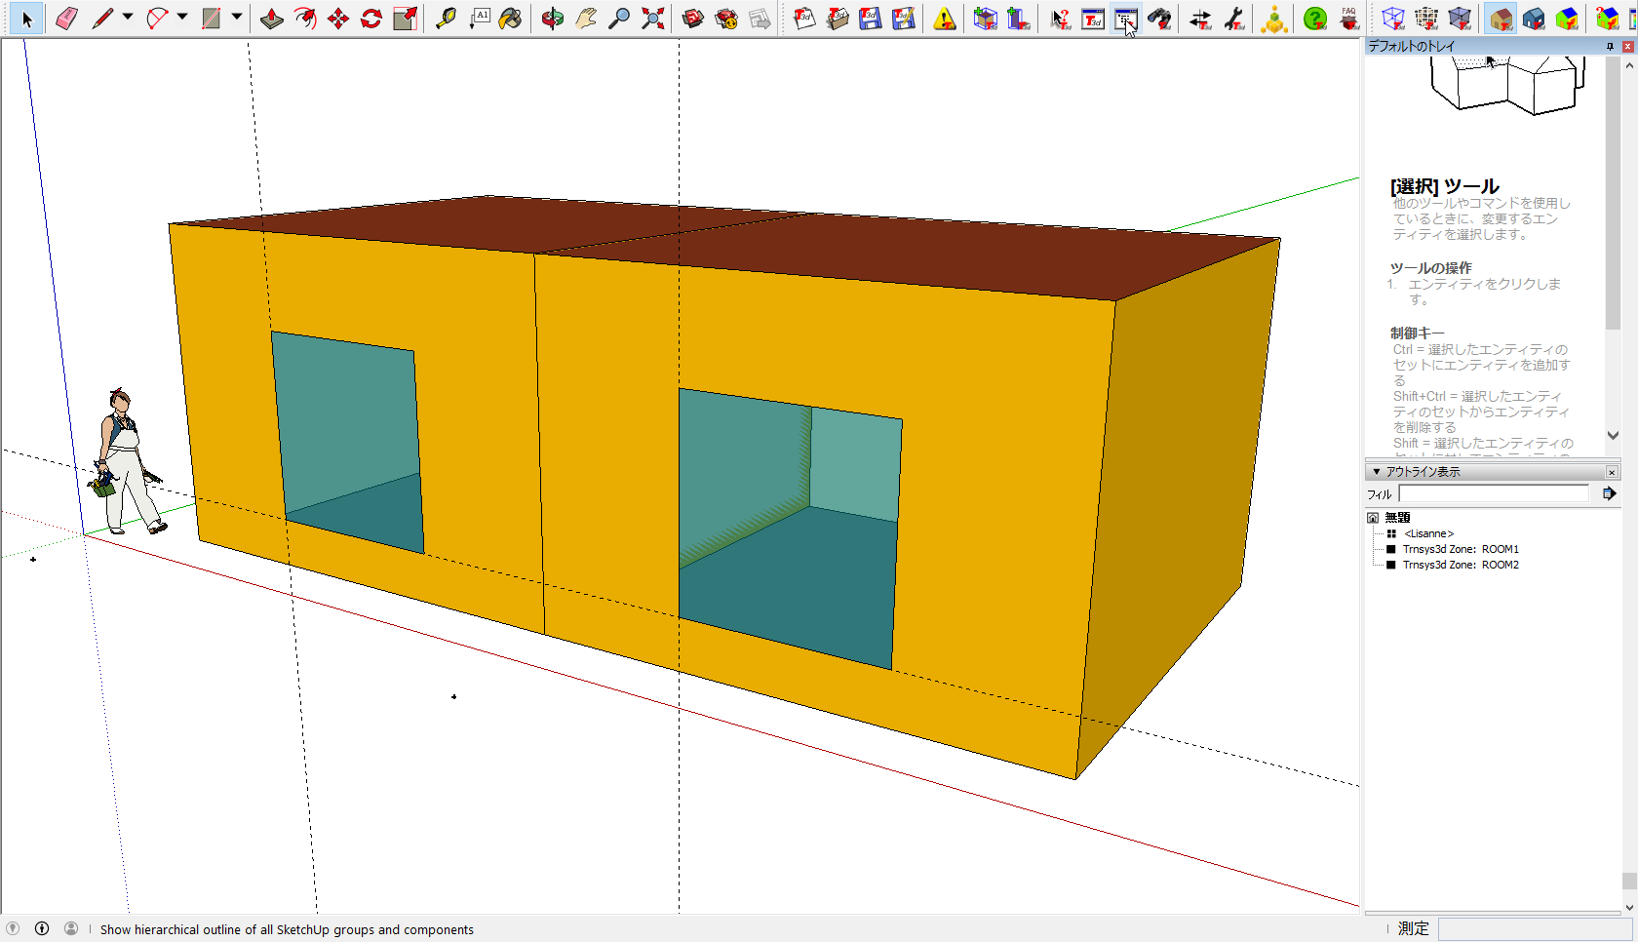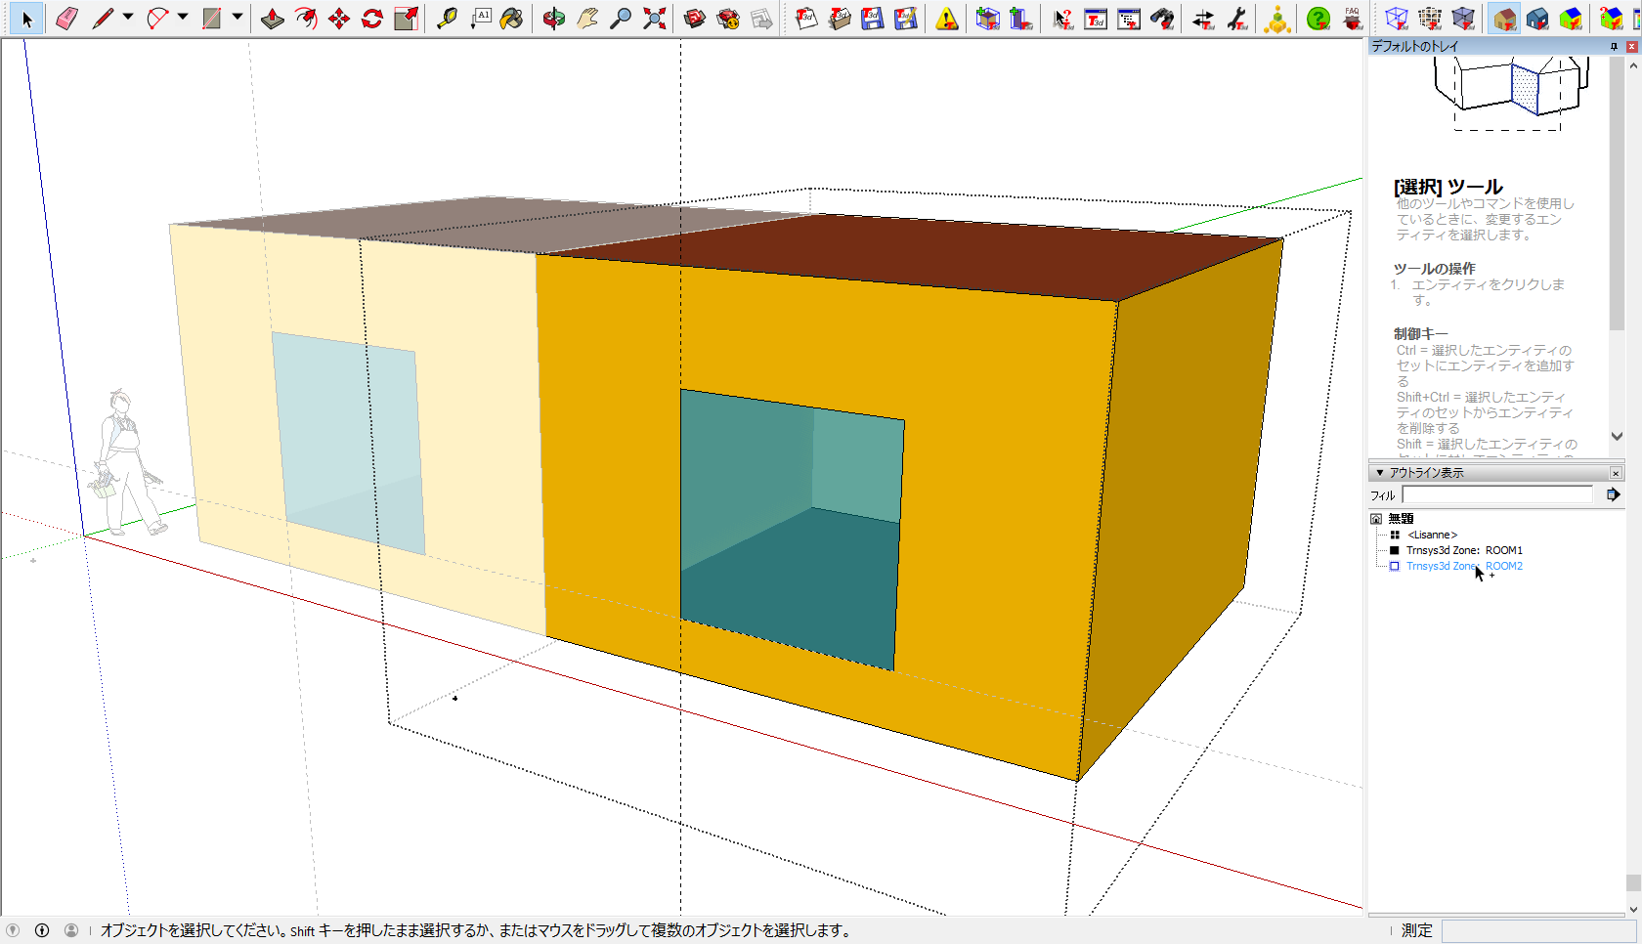

Zoneをダブルクリック

# TRNBuild

* 1. IDFのインポート

TRNSYS3D Pluginで作成したデータをTRNBuildへインポートします。TRNBuildを起動して、[File]-[Import TRNSYS3d fiel…]をメニューから選択します。

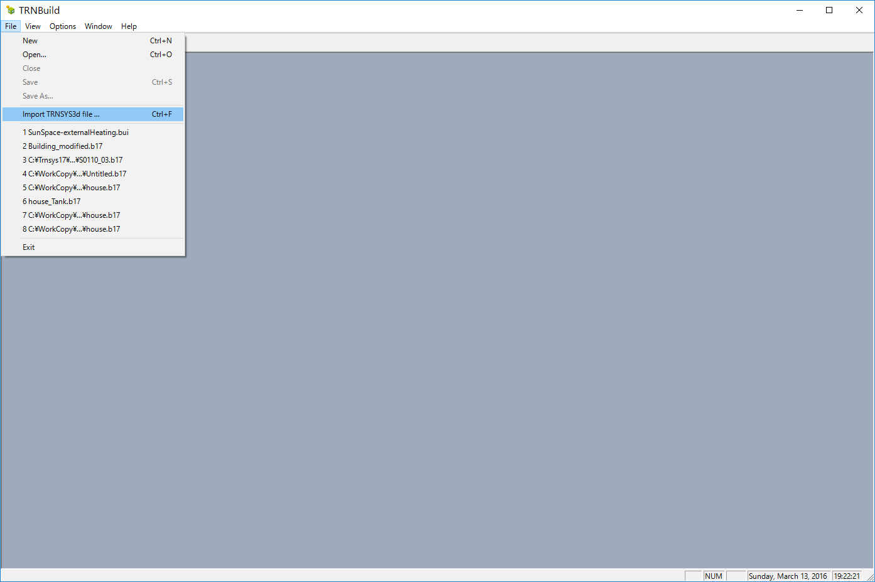

「Import TRNSYS 3d File」ダイアログが表示されるので、「Select TRNSYS3d File」のアイコンをクリックしてIDFファイルを選択して「OK」をクリックします。

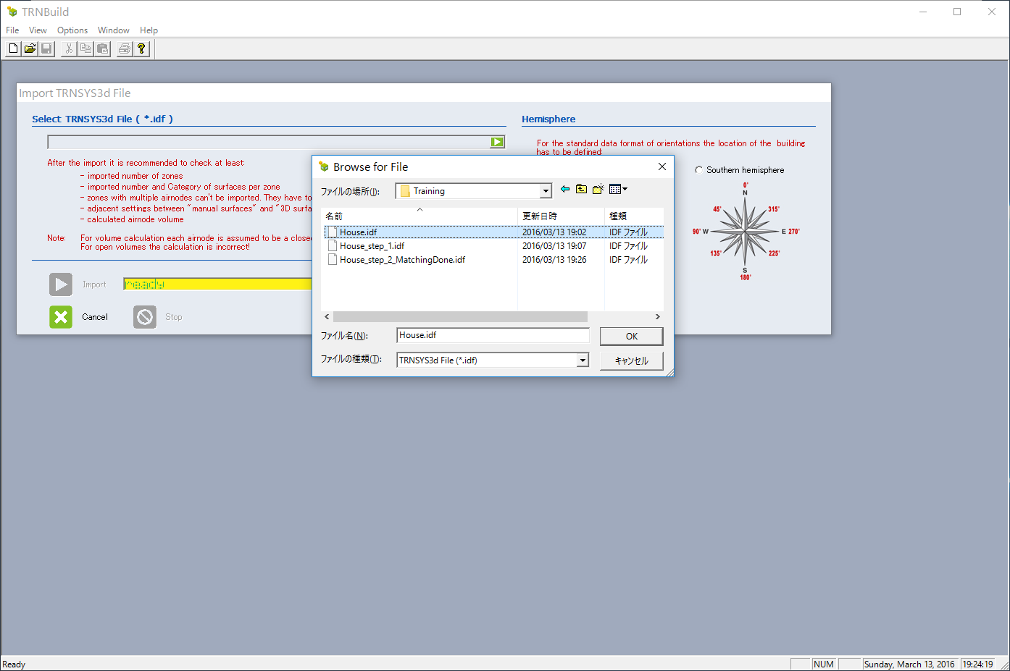

「Hemisphere」で「Northern hemisphere」を選択して、 [Import]アイコンをクリックします。

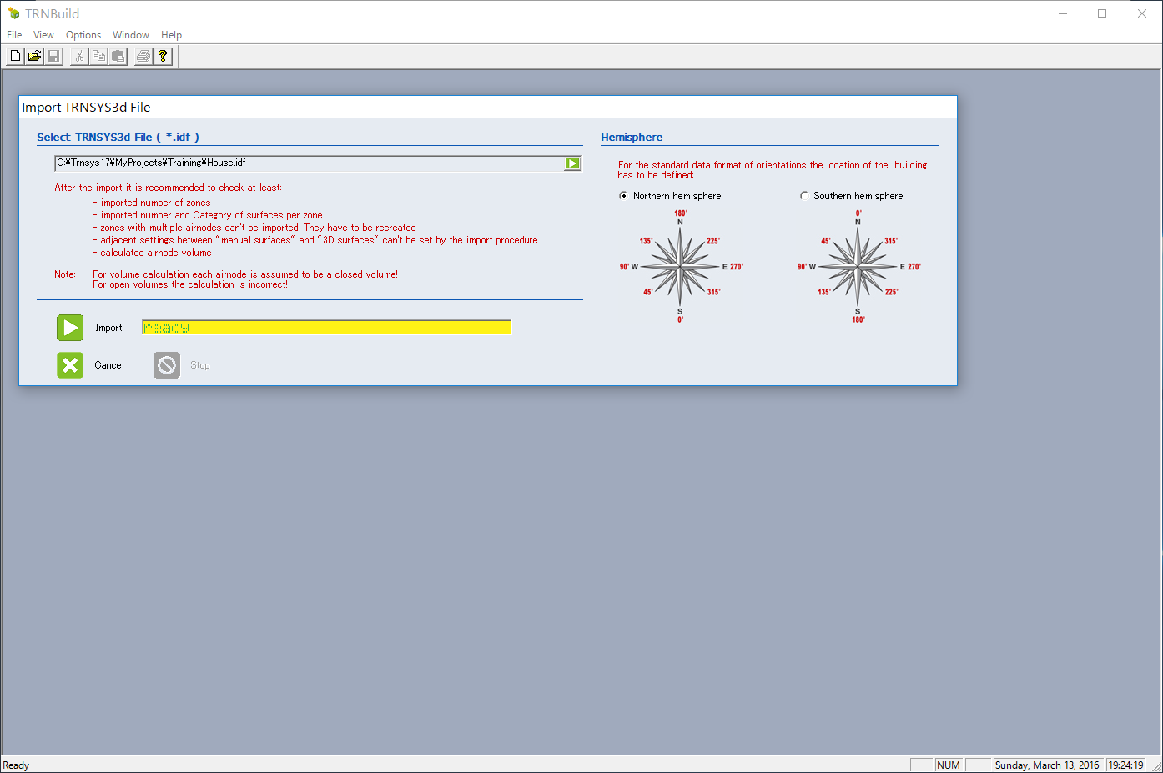

TRNBuildへB17形式のデータとしてファイルが変換、読み込まれます。

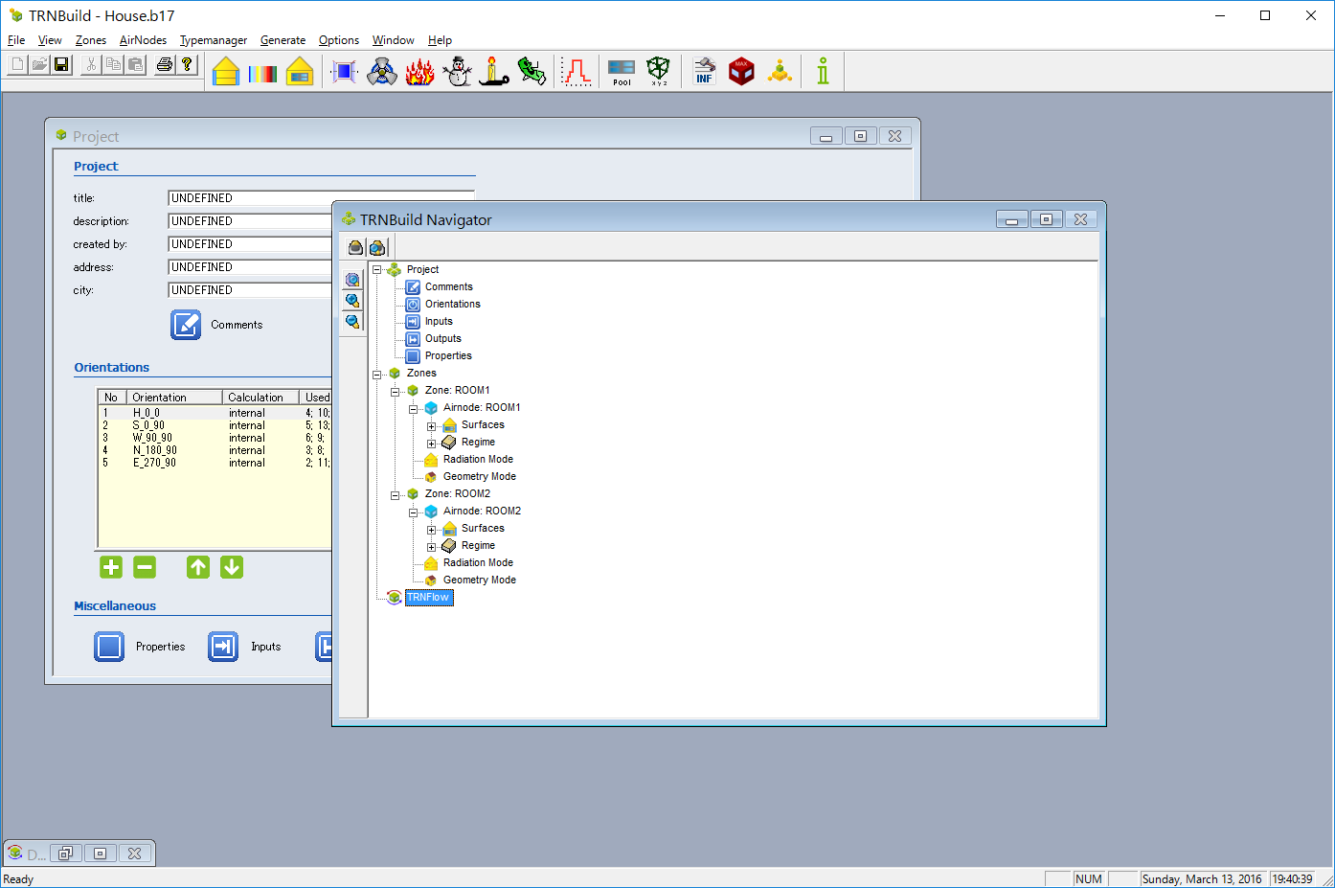

TRNSYS3D Pluginで作成したZoneが表示されているのを確認してください。

* 1. TRNBuildの終了

[File]-[Exit]をメニューから選択してTRNBuildを終了します。保存の確認画面が表示されるので、アイコンをクリックして保存します。

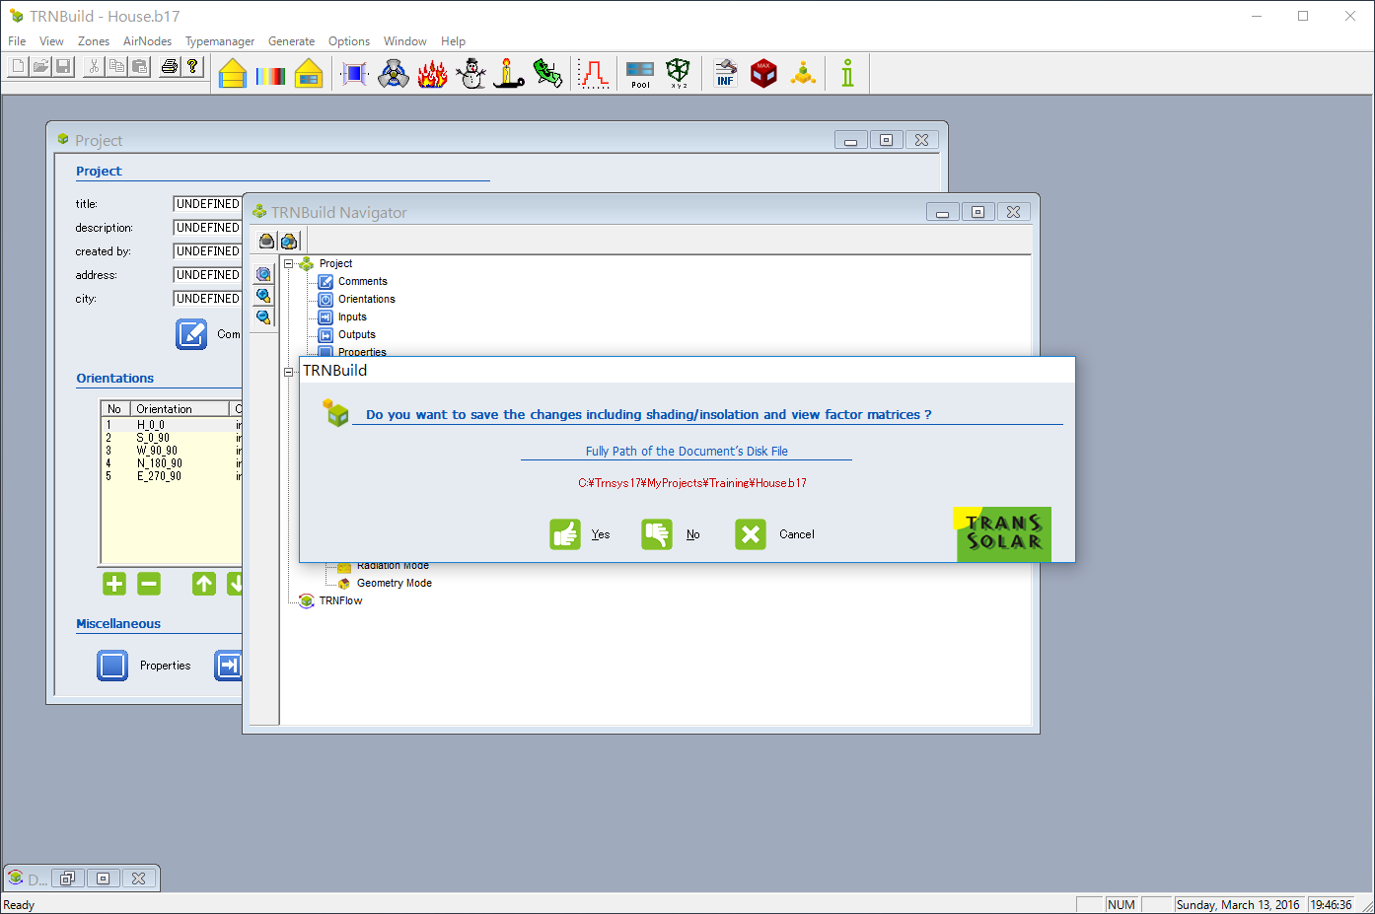

IDFと同じフォルダに同じ名前でB17形式(*.B17)のファイルが保存されます。

# Simulation Studioの基本操作

以下、気象データの読み込みとグラフへの表示を例にSimulation Studioの基本操作を説明します。

* 1. 新しいプロジェクトを作成する

メニューから[File]-[New]を選択し、表示されるダイアログから「Empty TRNSYS Project」を選択して、「Create」ボタンをクリックします。

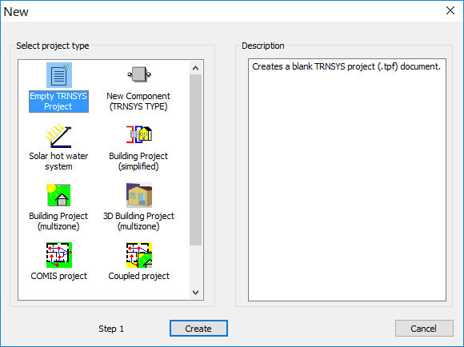

画面左側の「Project Toolbar」から「Control Cards」を選択し、「Simulation time step」を1に変更します。

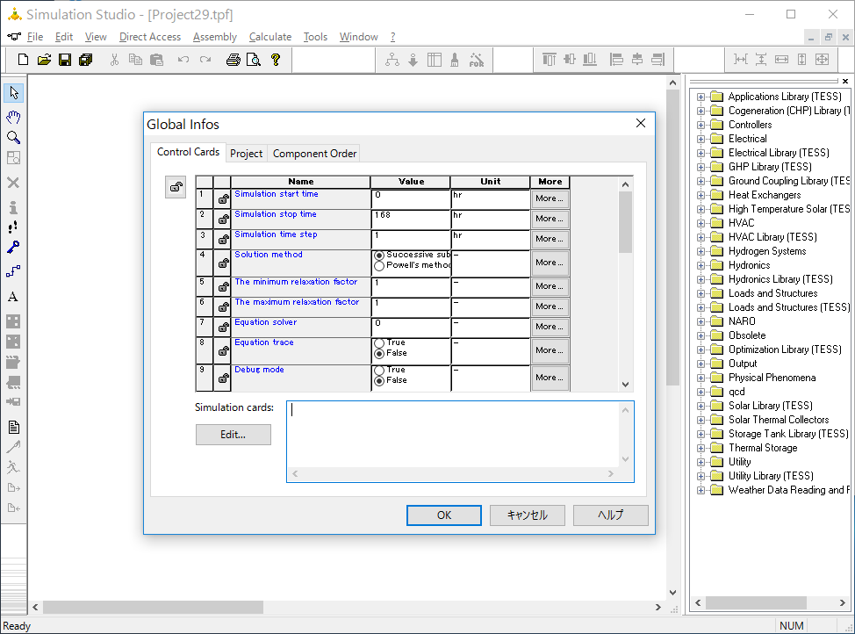

Project Toolbar

Variable Window

Control Cards

Control Cards

* 1. 気象データ
     1. コンポーネントの配置

画面右側の「Direct Access Toolbar」から気象データリーダー（Type99-AMeDAS),

オンラインプロッター(Type65d)を「Assembly Panel Window」へドラッグ＆ドロップで配置します。

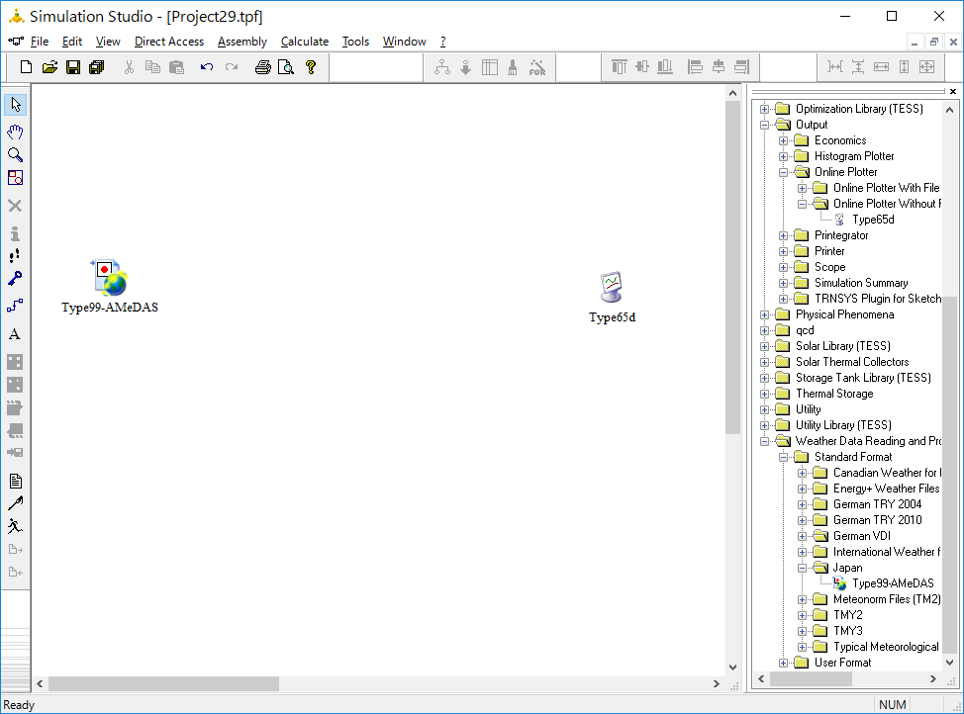

Assembly Panel Window

Direct Access Toolbar

* + 1. コネクションを作成する

画面左側の「Project Toolbar」から「Link」を選択し、Type99-AMeDAS、Type65dの順でアイコンをクリックします。これで2つのコンポーネント間にコネクションが作成され、設定用の「Variable Window」が表示されます。

Link

Project Toolbar

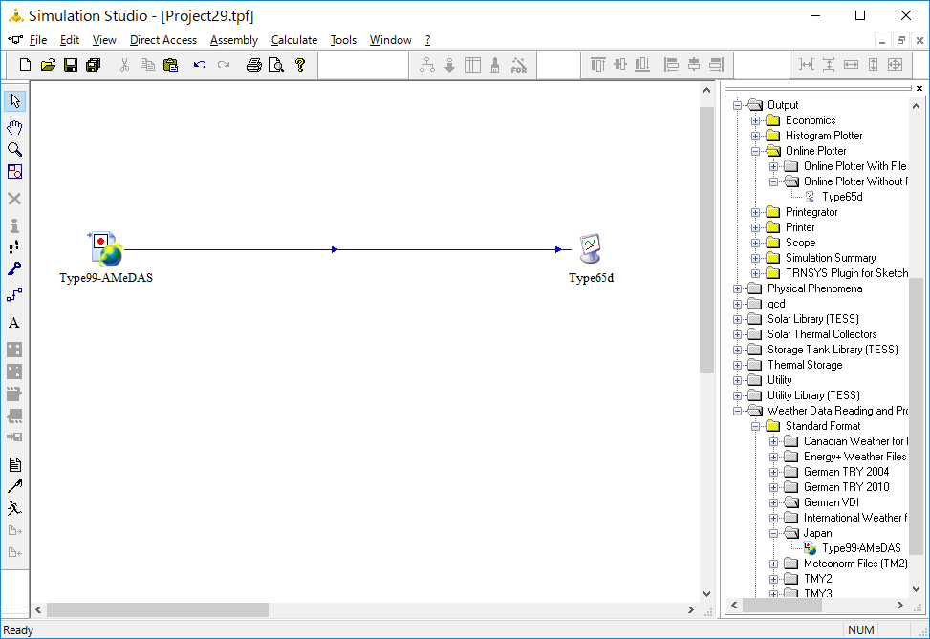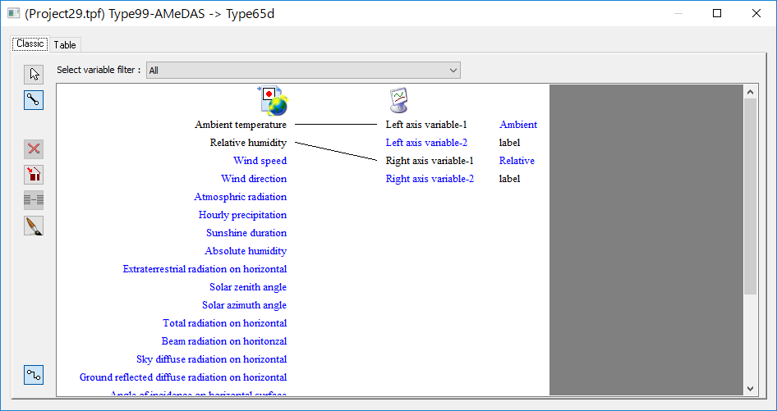

右側にデータの出力側になる気象データリーダー、左側に出力側のオンラインプロッターが表示されます。

ここでは外気温（Ambient temperature）の値をオンラインプロッターの左側の軸（Left axis）へ、外気湿度（Relative humidity）を右側の軸（Right axis）へ接続します。

それぞれマウスポインタで順にクリックして図のように接続を設定します。

注意：「Variable Window」が表示されない場合は、Type99-AMeDAS、Type65d の間の青い線をダブルクリックしてください。

* + 1. 動作確認

「Project Toolbar」 の「Run」をクリックしてシミュレーションを実行します。

画面にオンラインプロッター（グラフ）が表示されれば気象データが読み込まれています。

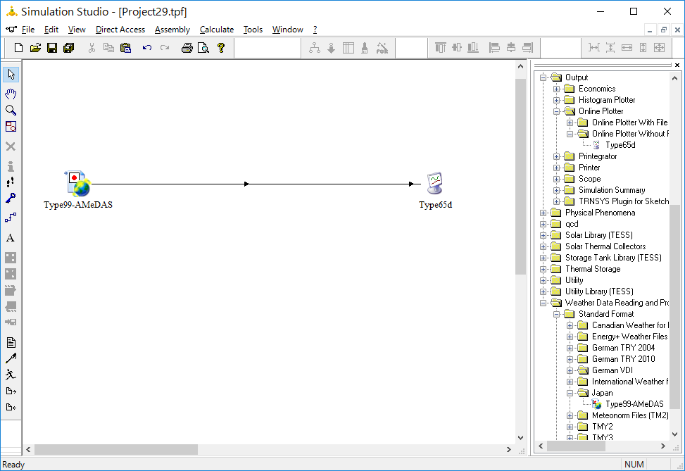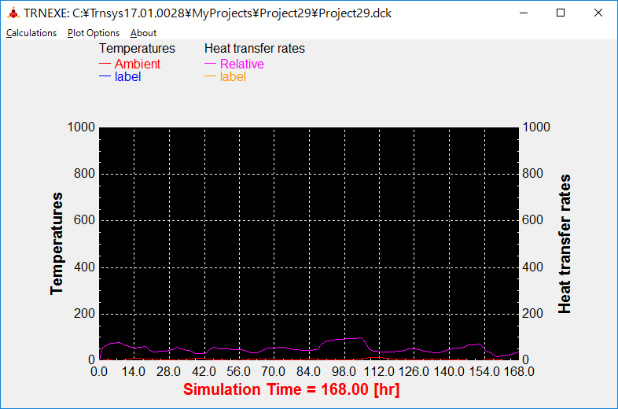

Run

ヒント！

既定では軸の最小値、最大値は0~1000に設定されています。軸の設定を調整するとグラフが見やすくなります。軸をクリックして、設定ダイアログを表示して設定します。

例）相対湿度を表示する軸を0~100に設定する。

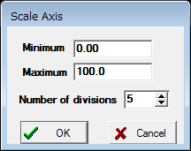

# 多数室モデルのシミュレーション

新しいプロジェクトを作成して、図のようにコンポーネントを配置、コネクションを設定して下さい。コネクションを作成する際は矢印の向きに注意してください。

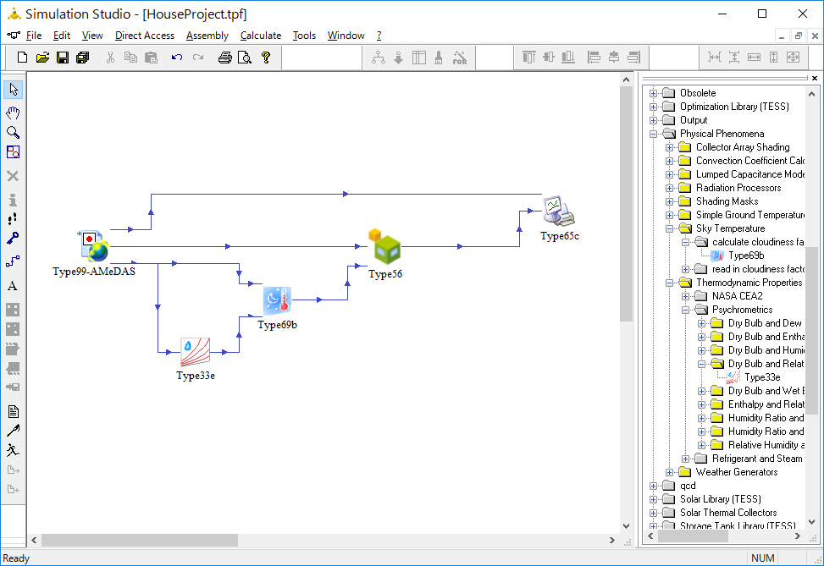

コンポーネントと「Direct Access Toolbar」のツリーの関係は下表を参照してください。

なお、各コンポーネントの詳細についてはTRNSYSのマニュアルを参照ください。

|  |  |
| --- | --- |
| コンポーネント | フォルダ |
| Type99-AMeDAS | Weather Data Reading and Processing  + Standard Format  + Japan |
| Type56 | Loads and Structure  + Multi-Zone Building |
| Type33e | Physical Phenomena  + Thermodynamic Properties  + Psychrometrics  + Dry Bulb and Relative Humidity Ratio Known |
| Type69b | Physical Phenomena  + Sky Temperature  + calculate cloudiness factor |
| Type65c | Output  + Online Plotter  + Online Plotter With File  + No Units |

コンポーネントの配置とコネクションの用意が整ったら、ファイルを保存します。

TRNBuildで保存したB17形式のファイルと同じフォルダに「HouseProject.tpf」という名前で保存してください。

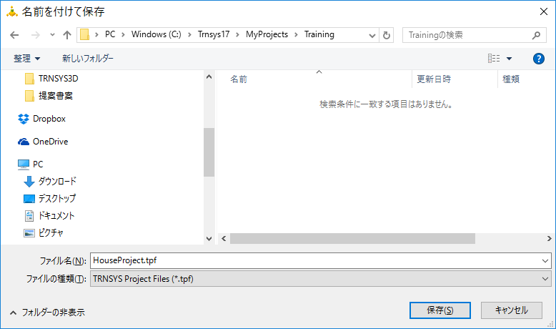

# コンポーネントを設定する

配置したコンポーネントのパラメータ、ファイルの設定を行います。

* 1. Type56
     1. 建物モデルの指定

Type56のアイコンをダブルクリックして「Variable Window」を表示し、TRNBuildで保存した建物モデルのファイル（.b17形式のファイル）を指定します。

「External Files」タブを選択して、「Building description file」の「Browse」をクリックして建物モデル(*.b17)を指定し、「開く」ボタンをクリックしてダイアログを閉じます。

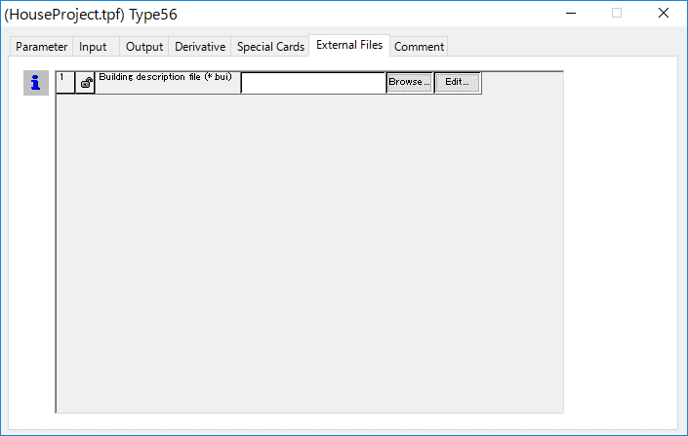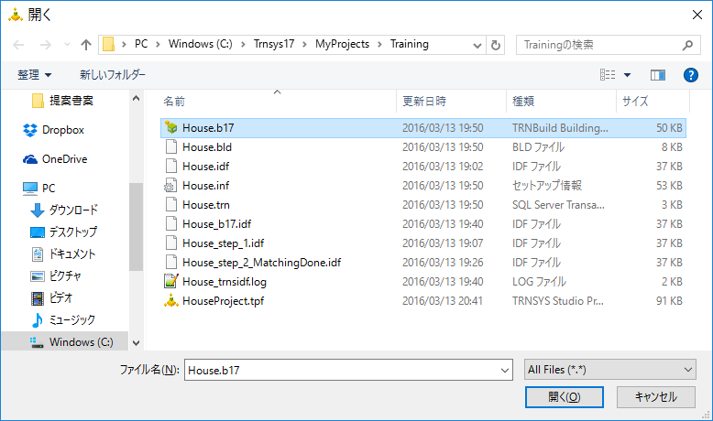

* + 1. ファイル情報の更新

Type56のアイコンを右クリックして表示されるメニューから[Update building variable list]を選択して、ファイル情報を更新します。（.B17形式のデータに合せてInputs,Outputsの情報が更新されます）

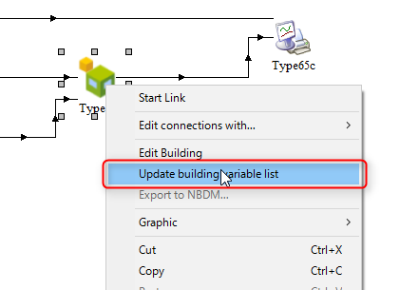

* 1. Type65

オンラインプロッターへ計算結果を表示するため、表示する項目数と軸の上限、下限を設定します。

Type65のアイコンをダブルクリックして、「Parameters」タブで右側の軸に対応する項目として3項目。そして左側の軸の上限を50、右側の上限を5000、下限-5000に設定します。

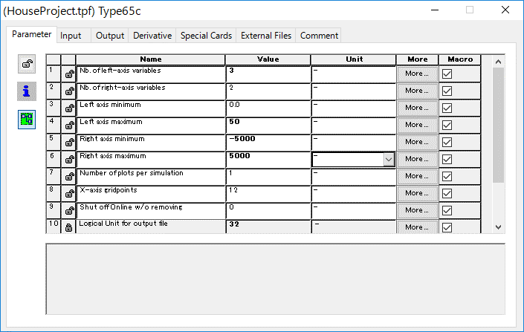

# コネクションの設定

各コンポーネントでデータを引き渡すためのコネクションを設定します。コンポーネント間のコネクション（青い矢印線をダブルクリックして表示されるConnections Windowで設定を行います。

* 1. Type99-AMeDAS ->Type56

気温、相対湿度、各面への日射量など気象データのコネクションを設定します。

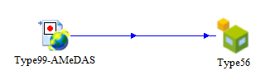

はじめにType99-AMeDAS、Type56間のコネクションをダブルクリックして「Connections Window」を表示します。

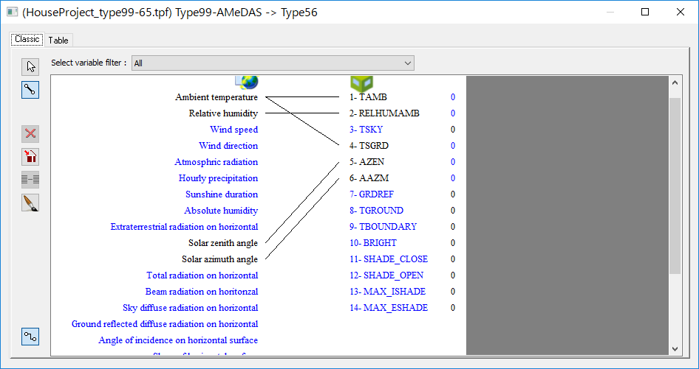

* + 1. 方位別日射量の計算

方位別日射量は建物モデルの面情報からType56内部で計算されます。

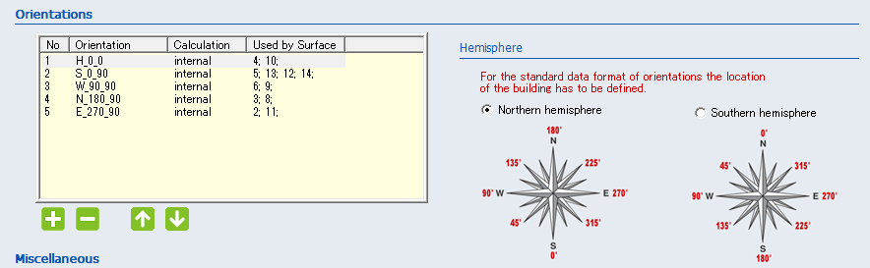

* 1. Type99-AMeDAS ->Type33e

Type99-AMeDASから外気温、相対湿度をType33へ引き渡します。

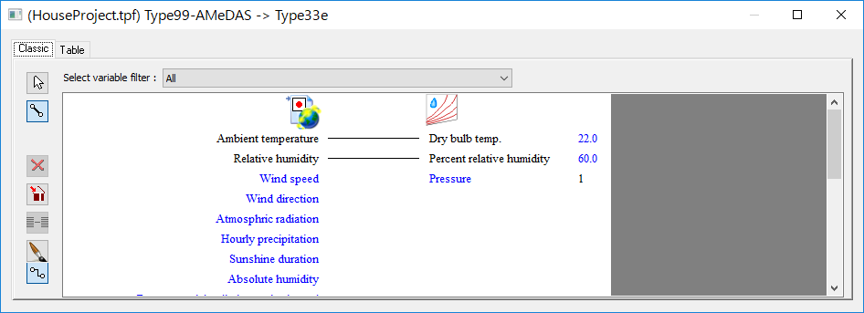

* 1. Type99-AMeDAS ->Type69b

Type99-AMeDASから水平面直達日射量と水平面全天日射量をType69へ引き渡します。

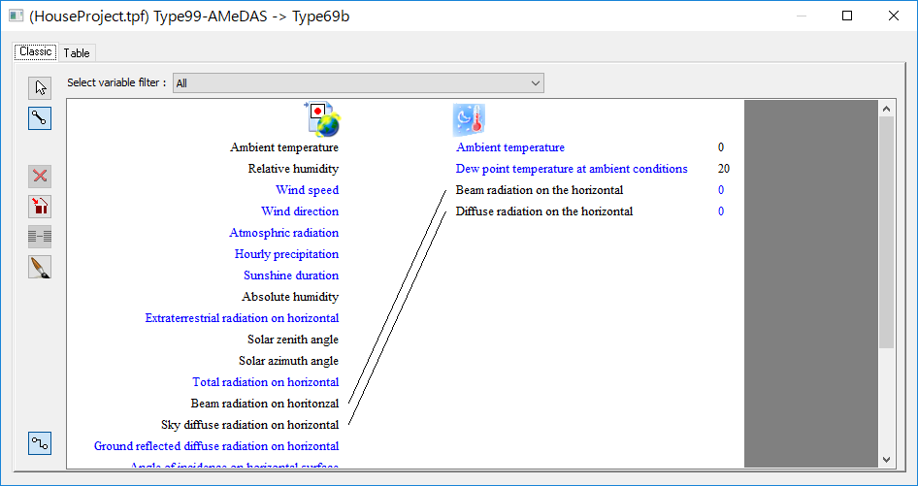

* 1. Type33e->Type69b

Type33から外気温、露点温度をType69へ引き渡します。

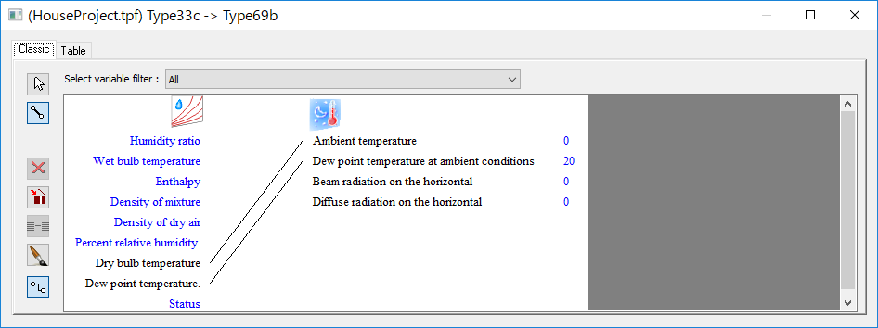

* 1. Type69b->Type56

Type69から仮想天空温度をType56へ引き渡します。

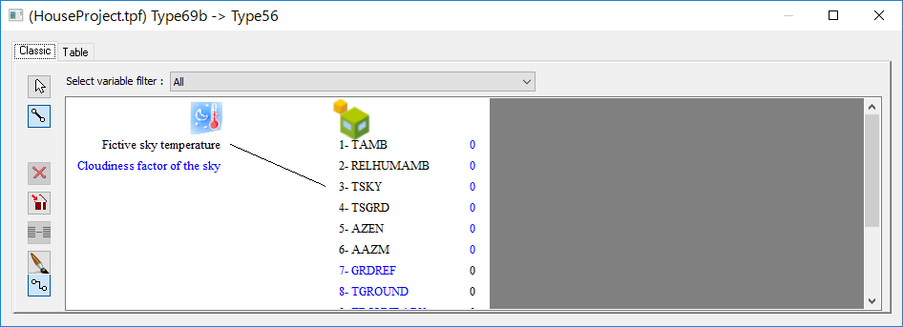

* 1. Type56 ->Type65c

グラフへ出力するためType56からゾーンの室温、顕熱負荷をType65へ引き渡します。

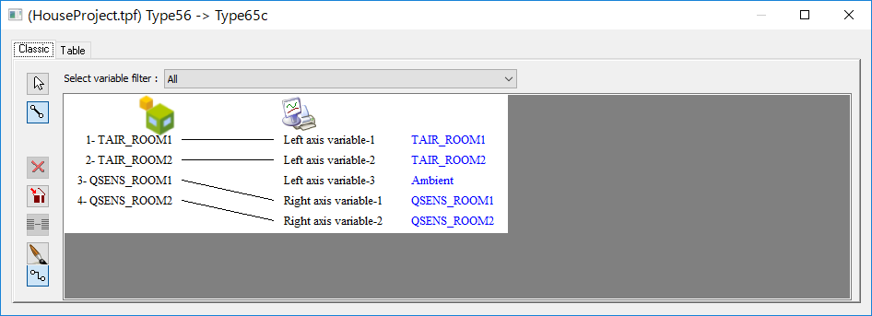

* 1. Type99-AMeDAS->Type65c

グラフへ出力するためType99-AMeDASから外気温をType65へ引き渡します。

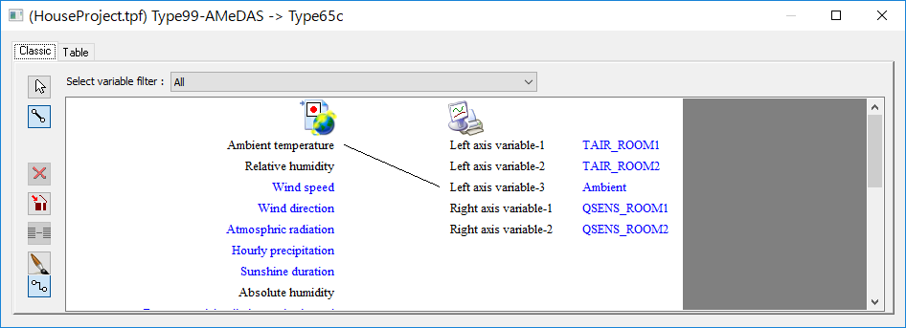

# 計算実行

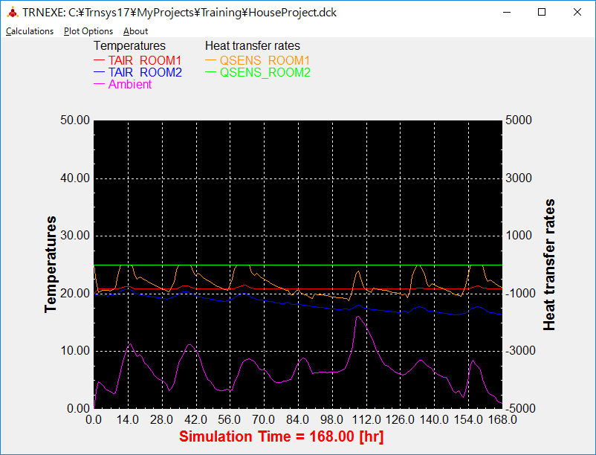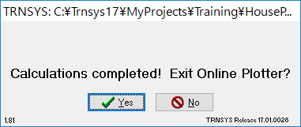

# 資料：オンラインプロッター

オンラインプロッターの便利な機能

* 1. 軸の最小値、最大値を設定する

「Parameter」タブの「Left axis minimum/maximum」, 「Right axis minimum/maximum」の項目で最小値、最大値を設定することができます。

例）日射量を表示するため、最小値:0、最大値：4000に設定

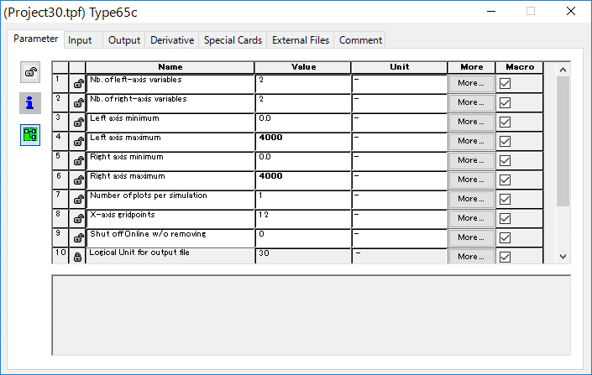

* 1. グラフの項目数を増やす

「Parameter」タブの「Nb. of left-axis variables」、「Nb. of right-axis variables」の項目で左右の軸に表示できる項目数を設定することができます。

例）右側の軸の項目数を4に変更する

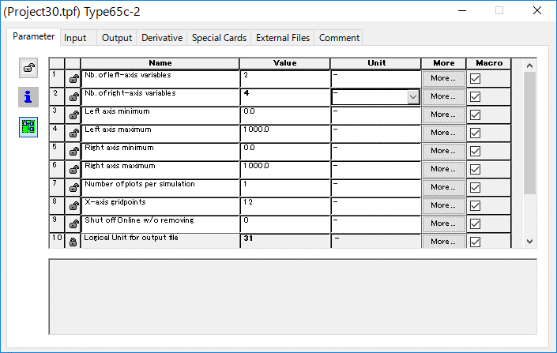

* 1. 項目に名称を表示する

「Input」タブのグラフに表示するデータの名称を設定することができます。

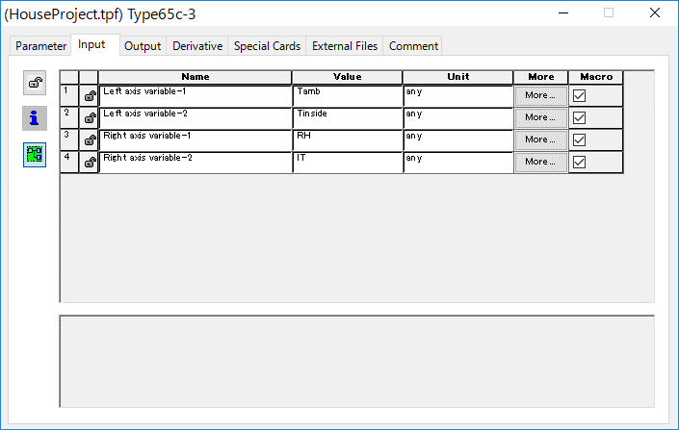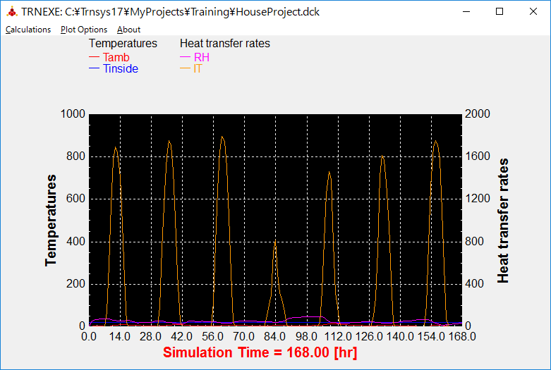

* 1. 項目の表示・非表示を切り替える

グラフのラベル部分をクリックすると、その項目の表示・非表示を切り替えることができます。特定の項目のグラフだけ確認したい場合などに有効です。

例）日射量だけ表示する

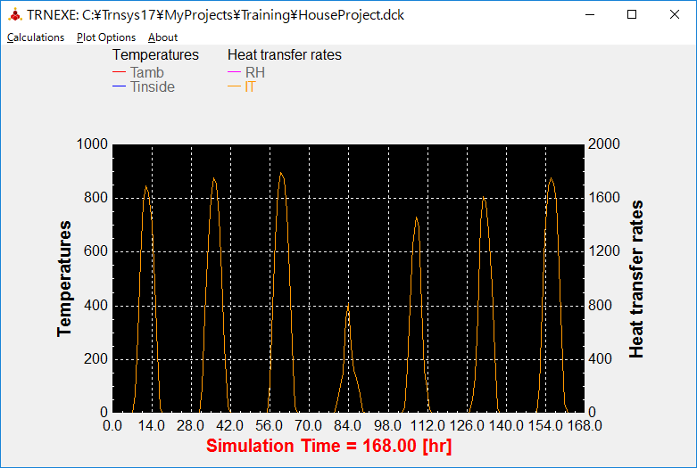

* 1. グラフの背景色や太さを変える

「Plot Options」メニューでグラフの背景色や、線の太さを変更することができます。

例)背景色を白にして線を太く表示する

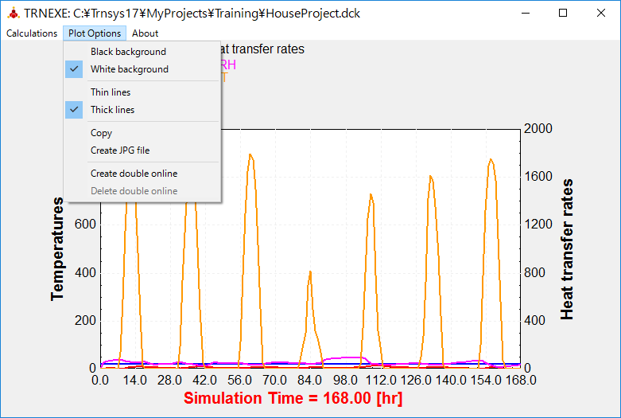

* 1. カーソル位置の値を確認する

Shiftキーを押しながら、マウスカーソルをドラッグすると縦線が表示されます。縦線の位置の値がラベルに表示されます。グラフに表示される項目の、実際の値を確認するのに有効です。

